Принят и введен в действие
Постановлением Госстандарта РФ
от 19 сентября 2001 г. N 387-ст

ГОСУДАРСТВЕННЫЙ СТАНДАРТ РОССИЙСКОЙ ФЕДЕРАЦИИ

СИСТЕМА СТАНДАРТОВ БЕЗОПАСНОСТИ ТРУДА

ЦВЕТА СИГНАЛЬНЫЕ, ЗНАКИ БЕЗОПАСНОСТИ И РАЗМЕТКА СИГНАЛЬНАЯ

НАЗНАЧЕНИЕ И ПРАВИЛА ПРИМЕНЕНИЯ.
ОБЩИЕ ТЕХНИЧЕСКИЕ ТРЕБОВАНИЯ И ХАРАКТЕРИСТИКИ.
МЕТОДЫ ИСПЫТАНИЙ

Occupational safety standards system.
Safety colours, safety signs and signal marking.
Purpose and rules of application.
General technical requirements and characteristics.
Methods of tests

ГОСТ Р 12.4.026-2001
Список изменяющих документов
(в ред. Изменения N 1, утв. Приказом Ростехрегулирования
от 23.07.2009 N 259-ст)

Группа Т58

ОКС 13.100

ОКСТУ 0012

Дата введения
1 января 2003 года

Предисловие

1. Разработан Научно-производственной и коммерческой фирмой "Электон".
Внесен Министерством труда и социального развития Российской Федерации.
2. Принят и введен в действие Постановлением Госстандарта России от 19 сентября 2001 г. N 387-ст.
3. Настоящий стандарт гармонизирован с международными стандартами ИСО 3461-88, ИСО 3864-84, ИСО 4196-99, ИСО 6309-87, национальными стандартами ДИН 67510-96, ДИН 67520-99, Предписанием VBG 125 (Германия, 1995 г.) и содержит дополнительные требования, отражающие потребности экономики страны.
4. Введен впервые.

1. Область применения

Настоящий стандарт распространяется на сигнальные цвета, знаки безопасности и сигнальную разметку для производственной, общественной и иной хозяйственной деятельности людей, производственных, общественных объектов и иных мест, где необходимо обеспечение безопасности. Стандарт разработан в целях предотвращения несчастных случаев, снижения травматизма и профессиональных заболеваний, устранения опасности для жизни, вреда для здоровья людей, опасности возникновения пожаров или аварий.
Стандарт не распространяется на:
- цвета, применяемые для световой сигнализации всех видов транспорта, транспортных средств и дорожного движения;
- цвета, знаки и маркировочные щитки баллонов, трубопроводов, емкостей для хранения и транспортирования газов и жидкостей;
- дорожные знаки и разметку, путевые и сигнальные знаки железных дорог, знаки для обеспечения безопасности движения всех видов транспорта (кроме знаков безопасности для подъемно-транспортных механизмов, внутризаводского, пассажирского и общественного транспорта);
- знаки и маркировку опасных грузов, грузовых единиц, требующих специальных условий транспортирования и хранения;
- знаки для электротехники.
Стандарт устанавливает:
- назначение, правила применения и характеристики сигнальных цветов;
- назначение, правила применения, виды и исполнения, цветографическое изображение, размеры, технические требования и характеристики, методы испытаний знаков безопасности;
- назначение, правила применения, виды и исполнения, цветографическое изображение, размеры, технические требования и характеристики, методы испытаний сигнальной разметки.
Применение сигнальных цветов, знаков безопасности и сигнальной разметки обязательно для всех организаций на территории Российской Федерации независимо от их форм собственности и организационно-правовых форм.

2. Нормативные ссылки

В настоящем стандарте использованы ссылки на следующие стандарты:

Примечание.
Взамен ГОСТ 8.023-90 Постановлением Госстандарта РФ от 26.09.2003 N 269-ст с 1 мая 2004 года введен в действие ГОСТ 8.023-2003.

ГОСТ 8.023-2003. Государственная система обеспечения единства измерений. Государственная поверочная схема для средств измерений световых величин непрерывного и импульсного излучений
(в ред. Изменения N 1, утв. Приказом Ростехрегулирования от 23.07.2009 N 259-ст)
ГОСТ 8.205-90. Государственная система обеспечения единства измерений. Государственная поверочная схема для средств измерений координат цвета и координат цветности
ГОСТ 12.1.018-93. Система стандартов безопасности труда. Пожаровзрывобезопасность статического электричества. Общие требования
ГОСТ 12.1.044-89 (ИСО 4589-84). Система стандартов безопасности труда. Пожаровзрывоопасность веществ и материалов. Номенклатура показателей и методы их определения
ГОСТ 12.4.040-78. Система стандартов безопасности труда. Органы управления производственным оборудованием. Обозначения
ГОСТ 7721-89. Источники света для измерений цвета. Типы. Технические требования. Маркировка
ГОСТ 9733.3-83. Материалы текстильные. Метод испытания устойчивости окраски к свету в условиях искусственного освещения (ксеноновая лампа)
ГОСТ 14192-96. Маркировка грузов
ГОСТ 15140-78. Материалы лакокрасочные. Методы определения адгезии
ГОСТ 15150-69. Машины, приборы и другие технические изделия. Исполнения для различных климатических районов. Категории, условия эксплуатации, хранения и транспортирования в части воздействия климатических факторов внешней среды
ГОСТ 17677-82 (МЭК 598-1-86, МЭК 598-2-1-79, МЭК 598-2-2-79, МЭК 598-2-4-79, МЭК 598-2-19-81). Светильники. Общие технические условия
ГОСТ 17925-72. Знак радиационной опасности
ГОСТ 18321-73. Статистический контроль качества. Методы случайного отбора выборок штучной продукции
ГОСТ 18620-86. Изделия электротехнические. Маркировка
ГОСТ 19433-88. Грузы опасные. Классификация и маркировка
ГОСТ 19822-88. Тара производственная. Технические условия
ГОСТ 20477-86. Лента полиэтиленовая с липким слоем. Технические условия
ГОСТ 23198-94. Лампы электрические. Методы измерения спектральных и цветовых характеристик
ГОСТ 23216-78. Изделия электротехнические. Хранение, транспортирование, временная противокоррозионная защита и упаковка. Общие требования и методы испытаний
ГОСТ 25779-90. Игрушки. Общие требования к безопасности и методы контроля
ГОСТ 29319-92 (ИСО 3668-76). Материалы лакокрасочные. Метод визуального сравнения цвета
ГОСТ 30402-96. Материалы строительные. Метод испытания на воспламеняемость
ГОСТ Р 41.27-2001 (Правила ЕЭК ООН N 27). Единообразные предписания, касающиеся официального утверждения предупреждающих треугольников
ТУ 6-10-1449-92. Картотека образцов (эталонов) цвета лакокрасочных материалов. Технические условия
СНиП 23-05-95. Строительные нормы и правила Российской Федерации. Естественное и искусственное освещение
ГОСТ Р 12.2.143-2009. Система стандартов безопасности труда. Системы фотолюминесцентные эвакуационные. Требования и методы контроля
(абзац введен Изменением N 1, утв. Приказом Ростехрегулирования от 23.07.2009 N 259-ст)

3. Определения

В настоящем стандарте применяют следующие термины с соответствующими определениями:
3.1. Сигнальный цвет: цвет, предназначенный для привлечения внимания людей к непосредственной или возможной опасности, рабочим узлам оборудования, машин, механизмов и (или) элементам конструкции, которые могут являться источниками опасных и (или) вредных факторов, пожарной технике, средствам противопожарной и иной защиты, знакам безопасности и сигнальной разметке.
3.2. Контрастный цвет: цвет для усиления зрительного восприятия и выделения на окружающем фоне знаков безопасности и сигнальной разметки, выполнения графических символов и поясняющих надписей.
3.3. Знак безопасности: цветографическое изображение определенной геометрической формы с использованием сигнальных и контрастных цветов, графических символов и (или) поясняющих надписей, предназначенное для предупреждения людей о непосредственной или возможной опасности, запрещения, предписания или разрешения определенных действий, а также для информации о расположении объектов и средств, использование которых исключает или снижает воздействие опасных и (или) вредных факторов.
3.4. Знак пожарной безопасности: знак безопасности, предназначенный для регулирования поведения человека в целях предотвращения возникновения пожара, а также для обозначения мест нахождения средств противопожарной защиты, средств оповещения, предписания, разрешения или запрещения определенных действий при возникновении горения (пожара).
3.5. Сигнальная разметка: цветографическое изображение с использованием сигнальных и контрастных цветов, нанесенное на поверхности, конструкции, стены, перила, оборудование, машины, механизмы (или их элементы), ленты, цепи, столбики, стойки, заградительные барьеры, щиты и т.п. в целях обозначения опасности, а также для указания и информации.
3.6. Люминесценция: свечение (излучение света) материала, находящегося в неравновесном (возбужденном) состоянии за счет энергии внешнего воздействия (оптического, электрического, механического и т.п.) или за счет энергии внутреннего происхождения (химические и биохимические реакции и превращения).
3.7. Фотолюминесценция: люминесценция, возбуждаемая воздействием внешних квантов света, при которой частоты квантов и спектр излучаемого света изменяются по сравнению с частотами квантов и спектром возбуждающего света.
3.8. Светящийся материал: материал, обладающий свойством люминесценции.
3.9. Несветящийся материал: материал, не обладающий свойством люминесценции и способный отражать (рассеивать) падающий или проникающий на него естественный или искусственный свет без изменения частот составляющих его квантов, но с возможным изменением его спектра.
3.10. Световозвращающий материал: материал, имеющий в своем составе оптические элементы (сферические или плоскогранные), которые отражают (возвращают) падающий на них свет в направлениях, близких к направлению падения света.
3.11. Коэффициент световозвращения R', кд/(лк х м2) или мкд/(лк х м2): отношение силы света I, отраженного световозвращающий материалом в направлении, противоположном направлению падения света, к освещенности поверхности по нормали и освещенной площади поверхности А; определяют по формуле

, (1)

где - угол наблюдения;
- угол освещения;
- угол поворота.
3.12. Фотолюминесцентный материал: материал, обладающий свойством фотолюминесценции, которая может проявляться как во время возбуждения, так и в течение некоторого времени после окончания возбуждения светом естественного или искусственного происхождения.
3.13 - 3.14. Исключены. - Изменение N 1, утв. Приказом Ростехрегулирования от 23.07.2009 N 259-ст.
3.15. Яркостный контраст k: отношение яркости контрастного цвета к яркости сигнального цвета.
Примечание. Яркостный контраст k определяют только для белого контрастного цвета знаков безопасности и сигнальной разметки с внутренним электрическим освещением.

4. Общие положения

4.1. Назначение сигнальных цветов, знаков безопасности и сигнальной разметки состоит в обеспечении однозначного понимания определенных требований, касающихся безопасности, сохранения жизни и здоровья людей, снижения материального ущерба, без применения слов или с их минимальным количеством.
Сигнальные цвета, знаки безопасности и сигнальную разметку следует применять для привлечения внимания людей, находящихся на производственных, общественных объектах и в иных местах, к опасности, опасной ситуации, предостережения в целях избежания опасности, сообщения о возможном исходе в случае пренебрежения опасностью, предписания или требования определенных действий, а также для сообщения необходимой информации.
4.2. Применение сигнальных цветов, знаков безопасности и сигнальной разметки на производственных, общественных объектах и в иных местах не заменяет необходимости проведения организационных и технических мероприятий по обеспечению условий безопасности, использования средств индивидуальной и коллективной защиты, обучения и инструктажа по технике безопасности.
4.3. Работодатель или администрация организации должны с учетом требований настоящего стандарта:
- определять виды и места опасности на производственных, общественных объектах и в иных местах исходя из условий обеспечения безопасности;
- обозначать виды опасности, опасные места и возможные опасные ситуации сигнальными цветами, знаками безопасности и сигнальной разметкой;
- проводить выбор соответствующих знаков безопасности (при необходимости подбирать текст поясняющих надписей на знаках безопасности);
- определять размеры, виды и исполнения, степень защиты и места размещения (установки) знаков безопасности и сигнальной разметки;
- обозначать с помощью знаков безопасности места размещения средств личной безопасности и средств, способствующих сокращению возможного материального ущерба в случаях возникновения пожара, аварий или других чрезвычайных ситуаций.
4.4. Контроль выполнения требований по применению и размещению сигнальных цветов, знаков безопасности и сигнальной разметки на объектах и местах проводить в соответствии с действующим законодательством.
4.5. Окрашивание узлов и элементов оборудования, машин, механизмов и т.п. лакокрасочными материалами сигнальных цветов и нанесение на них сигнальной разметки должна проводить организация-изготовитель. В случае необходимости дополнительное окрашивание и нанесение сигнальной разметки на оборудование, машины, механизмы и т.п., находящиеся в эксплуатации, проводит организация, эксплуатирующая это оборудование, машины, механизмы.
4.6. Места размещения (установки) и размеры знаков безопасности на оборудовании, машинах, механизмах и т.п. должны устанавливаться в конструкторской документации.
Размещение (установку) знаков безопасности на оборудовании, машинах, механизмах должна проводить организация-изготовитель. При необходимости, дополнительное размещение (установку) знаков безопасности на оборудовании, машинах, механизмах, находящихся в эксплуатации, проводит эксплуатирующая их организация.
4.7. Графические символы и поясняющие надписи на знаках безопасности отраслевого назначения, не предусмотренные настоящим стандартом, необходимо устанавливать в отраслевых стандартах, нормах, правилах с соблюдением требований настоящего стандарта.

5. Сигнальные цвета

Настоящий стандарт устанавливает следующие сигнальные цвета: красный, желтый, зеленый, синий. Для усиления зрительного восприятия цветографических изображений знаков безопасности и сигнальной разметки сигнальные цвета следует применять в сочетании с контрастными цветами - белым или черным. Контрастные цвета необходимо использовать для выполнения графических символов и поясняющих надписей.

5.1. Назначение и правила применения сигнальных цветов
5.1.1. Сигнальные цвета необходимо применять для:
- обозначения поверхностей, конструкций (или элементов конструкций), приспособлений, узлов и элементов оборудования, машин, механизмов и т.п., которые могут служить источниками опасности для людей, поверхности ограждений и других защитных устройств, систем блокировок и т.п.;
- обозначения пожарной техники, средств противопожарной защиты, их элементов;
- знаков безопасности, сигнальной разметки, планов эвакуации и других визуальных средств обеспечения безопасности;
- светящихся (световых) средств безопасности (сигнальные лампы, табло и др.);
- обозначения пути эвакуации.
5.1.1.1. Смысловое значение, область применения сигнальных цветов и соответствующие им контрастные цвета установлены в таблице 1.

Таблица 1

Смысловое значение, область применения сигнальных цветов
и соответствующие им контрастные цвета

Сигнальный цвет | Смысловое значение | Область применения | Контрастный цвет
Красный | Непосредственная опасность | Запрещение опасного поведения или действия | Белый
Красный | Непосредственная опасность | Обозначение непосредственной опасности | Белый
Красный | Аварийная или опасная ситуация | Сообщение об аварийном отключении или аварийном состоянии оборудования (технологического процесса) | Белый
Красный | Пожарная техника, средства противопожарной защиты, их элементы | Обозначение и определение мест нахождения пожарной техники, средств противопожарной защиты, их элементов | Белый
Желтый | Возможная опасность | Обозначение возможной опасности, опасной ситуации | Черный
Желтый | Возможная опасность | Предупреждение, предостережение о возможной опасности | Черный
Зеленый | Безопасность, безопасные условия | Сообщение о нормальной работе оборудования, нормальном состоянии технологического процесса | Белый
Зеленый | Помощь, спасение | Обозначение пути эвакуации, аптечек, кабинетов, средств по оказанию первой медицинской помощи | Белый
Синий | Предписание во избежание опасности | Требование обязательных действий в целях обеспечения безопасности | Белый
Синий | Указание | Разрешение определенных действий | Белый

5.1.2. Красный сигнальный цвет следует применять для:
- обозначения отключающих устройств механизмов и машин, в том числе аварийных;
- внутренних поверхностей крышек (дверец) шкафов с открытыми токоведущими элементами оборудования, машин, механизмов и т.п.
Если оборудование, машины, механизмы имеют красный цвет, то внутренние поверхности крышек (дверец) должны быть окрашены лакокрасочными материалами желтого сигнального цвета;
- рукояток кранов аварийного сброса давления;
- корпусов масляных выключателей, находящихся в рабочем состоянии под напряжением;
- обозначения различных видов пожарной техники, средств противопожарной защиты, их элементов, требующих оперативного опознания (пожарные машины, наземные части гидрант-колонок, огнетушители, баллоны, устройства ручного пуска систем (установок) пожарной автоматики, средств оповещения, телефоны прямой связи с пожарной охраной, насосы, пожарные стенды, бочки для воды, ящики для песка, а также ведра, лопаты, топоры и т.п.);
- окантовки пожарных щитов белого цвета для крепления пожарного инструмента и огнетушителей. Ширина окантовки - 30 - 100 мм.
Допускается выполнять окантовку пожарных щитов в виде чередующихся наклонных под углом 45° - 60° полос красного сигнального и белого контрастного цветов;
- орнаментовки элементов строительных конструкций (стен, колонн) в виде отрезка горизонтально расположенной полосы для обозначения мест нахождения огнетушителя, установки пожаротушения с ручным пуском, кнопки пожарной сигнализации и т.п. Ширина полос - 150 - 300 мм. Полосы должны располагаться в верхней части стен и колонн на высоте, удобной для зрительного восприятия с рабочих мест, проходов и т.п. В состав орнаментовки, как правило, следует включать знак пожарной безопасности с соответствующим графическим символом средства противопожарной защиты;
- сигнальных ламп и табло с информацией, извещающей о нарушении технологического процесса или нарушении условий безопасности: "Тревога", "Неисправность" и др.;
- обозначения захватных устройств промышленных установок и промышленных роботов;
- обозначения временных ограждений или элементов временных ограждений, устанавливаемых на границах опасных зон, участков, территорий, ям, котлованов, временных ограждений мест химического, бактериологического и радиационного загрязнения, а также ограждений других мест, зон, участков, вход на которые временно запрещен.
Поверхность временных ограждений должна быть целиком окрашена красным сигнальным цветом или иметь чередующиеся наклонные под углом 45° - 60° полосы красного сигнального и белого контрастного цветов. Ширина полос - 20 - 300 мм при соотношении ширины полос красного и белого цветов от 1:1 до 1,5:1;
- запрещающих знаков безопасности и знаков пожарной безопасности.
5.1.3. Не допускается использовать красный сигнальный цвет:
- для обозначения стационарно устанавливаемых средств противопожарной защиты (их элементов), не требующих оперативного опознания (пожарные извещатели, пожарные трубопроводы, оросители установок пожаротушения и т.п.);
- на пути эвакуации во избежание путаницы и замешательства (кроме запрещающих знаков безопасности и знаков пожарной безопасности).
5.1.4. Желтый сигнальный цвет следует применять для:
а) обозначения элементов строительных и иных конструкций, которые могут явиться причиной получения травм работающими: низких балок, выступов и перепадов в плоскости пола, малозаметных ступеней, пандусов, мест, в которых существует опасность падения (кромки погрузочных платформ, грузовых поддонов, неогражденных площадок, люков, проемов и т.д.), сужений проездов, малозаметных распорок, узлов, колонн, стоек и опор в местах интенсивного движения внутризаводского транспорта и т.д.;
б) обозначения узлов и элементов оборудования, машин и механизмов, неосторожное обращение с которыми представляет опасность для людей: открытых движущихся узлов, кромок оградительных устройств, не полностью закрывающих ограждений движущихся элементов (шлифовальных кругов, фрез, зубчатых колес, приводных ремней, цепей и т.п.), ограждающих конструкций площадок для работ, проводимых на высоте, а также постоянно подвешенных к потолку или стенам технологической арматуры и механизмов, выступающих в рабочее пространство;
в) обозначения опасных при эксплуатации элементов транспортных средств, подъемно-транспортного оборудования и строительно-дорожных машин, площадок грузоподъемников, бамперов и боковых поверхностей электрокар, погрузчиков, тележек, поворотных платформ и боковых поверхностей стрел экскаваторов, захватов и площадок автопогрузчиков, рабочих органов сельскохозяйственных машин, элементов грузоподъемных кранов, обойм грузовых крюков и др.;
г) подвижных монтажных устройств, их элементов и элементов грузозахватных приспособлений, подвижных частей кантователей, траверс, подъемников, подвижных частей монтажных вышек и лестниц;
д) внутренних поверхностей крышек, дверец, кожухов и других ограждений, закрывающих места расположения движущихся узлов и элементов оборудования, машин, механизмов, требующих периодического доступа для контроля, ремонта, регулировки и т.п.
Если указанные узлы и элементы закрыты съемными ограждениями, то окрашиванию лакокрасочными материалами желтого сигнального цвета подлежат сами движущиеся узлы, элементы и (или) поверхности смежных с ними неподвижных деталей, закрываемые ограждениями;
е) постоянных ограждений или элементов ограждений, устанавливаемых на границах опасных зон, участков, территорий: у проемов, ям, котлованов, выносных площадок, постоянных ограждений лестниц, балконов, перекрытий и других мест, в которых возможно падение с высоты.
Поверхность ограждения должна быть целиком окрашена лакокрасочными материалами желтого сигнального цвета или иметь чередующиеся наклонные под углом 45° - 60° полосы желтого сигнального и черного контрастного цветов.
Ширина полос - 20 - 300 мм при соотношении ширины полос желтого и черного цвета от 1:1 до 1,5:1;
ж) обозначения емкостей и технологического оборудования, содержащих опасные или вредные вещества.
Поверхность емкости должна быть целиком окрашена лакокрасочными материалами желтого сигнального цвета или иметь чередующиеся наклонные под углом 45° - 60° полосы желтого сигнального и черного контрастного цветов.
Ширина полос - 50 - 300 мм, в зависимости от размера емкости, при соотношении ширины полос желтого и черного цвета от 1:1 до 1,5:1;
и) обозначения площадей, которые должны быть всегда свободными на случай эвакуации (площадки у эвакуационных выходов и подходы к ним, возле мест подачи пожарной тревоги, возле мест подхода к средствам противопожарной защиты, средствам оповещения, пунктам оказания первой медицинской помощи, пожарным лестницам и др.).
Границы этих площадей должны быть обозначены сплошными линиями желтого сигнального цвета, а сами площади - чередующимися наклонными под утлом 45° - 60° полосами желтого сигнального и черного контрастного цветов. Ширина линий и полос - 50 - 100 мм;
к) предупреждающих знаков безопасности.
5.1.4.1. На поверхность объектов и элементов, указанных в 5.1.4 перечисления а) и в), допускается наносить чередующиеся наклонные под углом 45° - 60° полосы желтого сигнального и черного контрастного цветов. Ширина полос - 50 - 300 мм в зависимости от размера объекта и расстояния, с которого должно быть видно предупреждение.
5.1.4.2. Если оборудование, машины и механизмы окрашены лакокрасочными материалами желтого сигнального цвета, то указанные в 5.1.4 перечисления б) и д), их узлы и элементы должны быть обозначены чередующимися наклонными под углом 45° - 60° полосами желтого сигнального и черного контрастного цветов. Ширина полос - 20 - 300 мм в зависимости от размера узла (элемента) оборудования при соотношении ширины полос желтого и черного цветов от 1:1 до 1,5:1.
5.1.4.3. Для строительно-дорожных машин и подъемно-транспортного оборудования, которые могут находиться на проезжей части, допускается применять предупреждающую окраску в виде чередующихся красных и белых полос.
5.1.5. Синий сигнальный цвет следует применять для:
- окрашивания светящихся (световых) сигнальных индикаторов и других сигнальных устройств указательного или разрешающего назначения;
- предписывающих и указательных знаков безопасности.
5.1.6. Зеленый сигнальный цвет следует применять для:
- обозначения безопасности (безопасных мест, зон, безопасного состояния);
- сигнальных ламп, извещающих о нормальном режиме работы оборудования, нормальном состоянии технологических процессов и т.п.;
- обозначения пути эвакуации;
- эвакуационных знаков безопасности и знаков безопасности медицинского и санитарного назначения.

5.2. Характеристики сигнальных и контрастных цветов
5.2.1. Сигнальные и контрастные цвета зрительно воспринимаются и воспроизводятся в несветящихся, световозвращающих и фотолюминесцентных материалах, а также в светящихся (световых) объектах (сигнальных источниках света).
5.2.2. Колориметрические и фотометрические характеристики сигнальных и контрастных цветов несветящихся, световозвращающих материалов и светящихся объектов должны соответствовать требованиям Приложения А.
5.2.3. Исключен. - Изменение N 1, утв. Приказом Ростехрегулирования от 23.07.2009 N 259-ст.
5.2.4. Для каждого вида материала сигнального или контрастного цвета, используемого для окрашивания поверхностей, узлов и элементов по 5.1 или изготовления знаков безопасности и сигнальной разметки следует разрабатывать контрольные (эталонные) образцы данного материала в соответствии с требованиями Приложения А и устанавливать допустимые отклонения цвета с учетом блеска, фактуры поверхности и химического состава материала.
(в ред. Изменения N 1, утв. Приказом Ростехрегулирования от 23.07.2009 N 259-ст)
При разработке контрольных (эталонных) образцов и воспроизведении (реализации) сигнальных и контрастных цветов в материалах следует использовать рекомендации Приложения В.
Контрольные (эталонные) образцы сигнальных и контрастных цветов материалов должны согласовываться и утверждаться в установленном порядке.

6. Знаки безопасности

Знаки безопасности могут быть основными, дополнительными, комбинированными и групповыми.
Основные знаки безопасности содержат однозначное смысловое выражение требований по обеспечению безопасности. Основные знаки используют самостоятельно или в составе комбинированных и групповых знаков безопасности.
Дополнительные знаки безопасности содержат поясняющую надпись, их используют в сочетании с основными знаками.
Комбинированные и групповые знаки безопасности состоят из основных и дополнительных знаков и являются носителями комплексных требований по обеспечению безопасности.

6.1. Виды и исполнения знаков безопасности
6.1.1. Знаки безопасности по видам применяемых материалов могут быть несветящимися, световозвращающими и фотолюминесцентными.
6.1.1.1. Несветящиеся знаки безопасности выполняют из несветящихся материалов, они зрительно воспринимаются за счет рассеяния падающего на них естественного или искусственного света.
6.1.1.2. Световозвращающие знаки безопасности выполняют из световозвращающих материалов (или с одновременным использованием световозвращающих и несветящихся материалов), они зрительно воспринимаются светящимися при освещении их поверхности пучком (лучом) света, направленным со стороны наблюдателя, и несветящимися - при освещении их поверхности ненаправленным со стороны наблюдателя светом (например, при общем освещении).
6.1.1.3. Фотолюминесцентные знаки безопасности выполняют из фотолюминесцентных материалов (или с одновременным использованием фотолюминесцентных и несветящихся материалов), они зрительно воспринимаются светящимися в темноте после прекращения действия естественного или искусственного света и несветящимися - при рассеянном освещении.
6.1.1.4. Для повышения эффективности зрительного восприятия знаков безопасности в особо сложных условиях применения (например, в шахтах, туннелях, аэропортах и т.п.) допускается их изготовление с использованием комбинации фотолюминесцентных и световозвращающих материалов.
6.1.2. Знаки безопасности по конструктивному исполнению могут быть плоскими или объемными.
6.1.2.1. Плоские знаки имеют одно цветографическое изображение на плоском носителе и хорошо наблюдаются с одного направления, перпендикулярного к плоскости знака.
6.1.2.2. Объемные знаки имеют два и более цветографических изображений на сторонах соответствующего многогранника (например, на сторонах тетраэдра, пирамиды, куба, октаэдра, призмы, параллелепипеда и т.д.). Цветографическое изображение объемных знаков может наблюдаться с двух и более различных направлений.
6.1.2.3. Плоские знаки безопасности могут быть с внешним освещением (подсветкой) поверхности электрическими светильниками.
6.1.2.4. Объемные знаки безопасности могут быть с внешним или внутренним электрическим освещением поверхности (подсветкой).
6.1.3. Знаки безопасности с внешним или внутренним освещением должны быть подключены к аварийному или автономному источнику электроснабжения.
Плоские и объемные знаки безопасности наружного размещения должны освещаться от сети наружного электроснабжения.
6.1.4. Знаки пожарной безопасности, размещенные на пути эвакуации, а также эвакуационные знаки безопасности и знак безопасности ЕС 01 (таблица И.2) должны быть выполнены с применением фотолюминесцентных материалов по ГОСТ Р 12.2.143-2009.
Знаки для обозначения выходов из зрительных залов, коридоров и других мест без освещения должны быть объемными с внутренним электрическим освещением от автономного питания и от сети переменного тока.
(п. 6.1.4 в ред. Изменения N 1, утв. Приказом Ростехрегулирования от 23.07.2009 N 259-ст)
6.1.5. В качестве материала-носителя, на поверхность которого наносят цветографическое изображение знака безопасности, допускается использовать металлы, пластики, силикатное или органическое стекло, самоклеящиеся полимерные пленки, самоклеящуюся бумагу, картон и другие материалы.
Материалы для изготовления знаков безопасности должны соответствовать требованиям разделов 8 и 9.
6.1.6. Знаки безопасности должны быть выполнены с учетом специфики условий размещения и в соответствии с требованиями безопасности раздела 9.
Климатическое исполнение и диапазон рабочих температур знаков безопасности по 8.3.
Знаки с внешним или внутренним электрическим освещением для пожароопасных и взрывоопасных помещений должны быть выполнены в пожаробезопасном и взрывозащищенном исполнении соответственно, а для взрывопожароопасных помещений - во взрывозащищенном исполнении.
Знаки безопасности, предназначенные для размещения в производственных условиях, содержащих агрессивные химические среды, должны выдерживать воздействие газообразных, парообразных и аэрозольных химических сред.

6.2. Правила применения знаков безопасности
6.2.1. Знаки безопасности следует размещать (устанавливать) в поле зрения людей, для которых они предназначены.
Знаки безопасности должны быть расположены таким образом, чтобы они были хорошо видны, не отвлекали внимания и не создавали неудобств при выполнении людьми своей профессиональной или иной деятельности, не загораживали проход, проезд, не препятствовали перемещению грузов.
6.2.2. Знаки безопасности, размещенные на воротах и на (над) входных(ми) дверях(ми) помещений, означают, что зона действия этих знаков распространяется на всю территорию и площадь за воротами и дверями.
Размещение знаков безопасности на воротах и дверях следует выполнять таким образом, чтобы зрительное восприятие знака не зависело от положения ворот или дверей (открыто, закрыто). Эвакуационные знаки безопасности Е 22 "Выход" и Е 23 "Запасный выход" (таблица И.1) должны размещаться только над дверями, ведущими к выходу.
Знаки безопасности, установленные у въезда (входа) на объект (участок), означают, что их действие распространяется на объект (участок) в целом.
При необходимости ограничить зону действия знака безопасности соответствующее указание следует приводить в поясняющей надписи на дополнительном знаке.
6.2.3. Знаки безопасности, изготовленные на основе несветящихся материалов, следует применять в условиях хорошего и достаточного освещения.
6.2.4. Знаки безопасности с внешним или внутренним освещением следует применять в условиях отсутствия или недостаточного освещения.
6.2.5. Световозвращающие знаки безопасности следует размещать (устанавливать) в местах, где отсутствует освещение или имеется низкий уровень фонового освещения (менее 20 лк по СНиП 23-05): при проведении работ с использованием индивидуальных источников света, фонарей (например, в туннелях, шахтах и т.п.), а также для обеспечения безопасности при проведении работ на дорогах, автомобильных трассах, в аэропортах и т.п.
6.2.6. Фотолюминесцентные знаки безопасности следует применять в соответствии с ГОСТ Р 12.2.143-2009.
(п. 6.2.6 в ред. Изменения N 1, утв. Приказом Ростехрегулирования от 23.07.2009 N 259-ст)
6.2.7. Ориентацию знаков безопасности в вертикальной плоскости при монтаже (установке) в местах размещения рекомендуется проводить по маркировке верхнего положения знака.
6.2.8. Крепление знаков безопасности в местах их размещения допускается осуществлять с помощью винтов, заклепок, клея или других способов и крепежных деталей, обеспечивающих надежное удержание их во время механической уборки помещений и оборудования, а также их защиту от возможного хищения.
Во избежание возможного повреждения поверхности световозвращающих знаков в местах монтажного крепежа (отслоения, скручивания пленки и т.п.), головки вращающихся крепежных элементов (шурупов, болтов, гаек и т.п.) следует отделять от лицевой световозвращающей поверхности знака нейлоновыми шайбами.

6.3. Основные и дополнительные знаки безопасности
6.3.1. Группы основных знаков безопасности
Основные знаки безопасности необходимо разделять на следующие группы:
- запрещающие знаки;
- предупреждающие знаки;
- знаки пожарной безопасности;
- предписывающие знаки;
- эвакуационные знаки и знаки медицинского и санитарного назначения;
- указательные знаки.
6.3.2. Геометрическая форма, сигнальный цвет, смысловое значение основных знаков безопасности должны соответствовать таблице 2.

Таблица 2

Геометрическая форма, сигнальный цвет и смысловое значение
основных знаков безопасности

Группа | Геометрическая форма | Сигнальный цвет | Смысловое значение
Запрещающие знаки | Круг с поперечной полосой  | Красный | Запрещение опасного поведения или действия
Предупреждающие знаки | Треугольник | Желтый | Предупреждение о возможной опасности. Осторожность. Внимание
Предупреждающие знаки |  | Желтый | Предупреждение о возможной опасности. Осторожность. Внимание
Предписывающие знаки | Круг | Синий | Предписание обязательных действий во избежание опасности
Предписывающие знаки |  | Синий | Предписание обязательных действий во избежание опасности
Знаки пожарной безопасности <*> | Квадрат или прямоугольник | Красный | Обозначение и указание мест нахождения средств противопожарной защиты, их элементов
Знаки пожарной безопасности <*> |  | Красный
Эвакуационные знаки и знаки медицинского и санитарного назначения | Квадрат или прямоугольник | Зеленый | Обозначение направления движения при эвакуации. Спасение, первая помощь при авариях или пожарах. Надпись, информация для обеспечения безопасности
 |  | Зеленый
Указательные знаки | Квадрат или прямоугольник  | Синий | Разрешение. Указание. Надпись или информация
<*> К знакам пожарной безопасности относят также:
- запрещающие знаки - Р 01 "Запрещается курить", Р 02 "Запрещается пользоваться открытым огнем", Р 04 "Запрещается тушить водой", Р 12 "Запрещается загромождать проходы (или) складировать" (Приложение Г);
- предупреждающие знаки - W 01 "Пожароопасно. Легковоспламеняющиеся вещества", W 02 "Взрывоопасно", W 11 "Пожароопасно. Окислитель" (Приложение Д);
- эвакуационные знаки - по таблице И.1.

6.3.3. Цветографическое изображение и размеры основных и дополнительных знаков безопасности
Площадь знаков безопасности ограничивается желтым или белым кантом. Кант применяют для контрастного выделения знаков на окружающем фоне в местах размещения.
6.3.3.1. Основа цветографического изображения и соотношение размеров запрещающих знаков безопасности должны соответствовать рисунку 1.

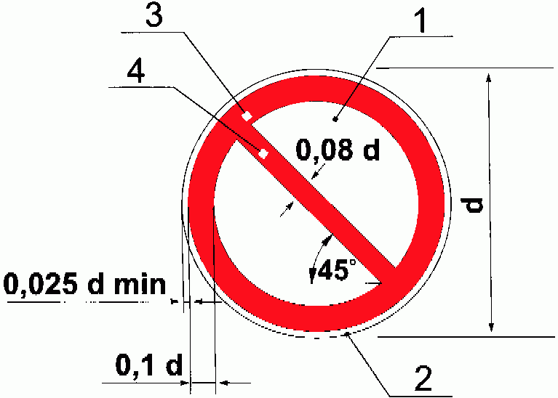

d - диаметр круга; 1 - основная поверхность; 2 - кант;
3 - кайма; 4 - поперечная полоса

Рисунок 1. Основа цветографического изображения
и соотношение размеров запрещающих знаков безопасности

Доля красного сигнального цвета от общей площади запрещающего знака должна составлять не менее 35%.
Красная поперечная полоса выполняется под углом 45° к горизонтали с наклоном слева сверху направо вниз.
Красная поперечная полоса не должна прерываться графическим символом знака.
Графический символ должен быть черного цвета.
Допускается применять запрещающие знаки с поясняющей надписью в центре знака. При этом красную поперечную полосу не наносят. Надпись следует выполнять черным или красным цветом.
Коды, цветографические изображения, смысловые значения, места размещения (установки) и рекомендации по применению запрещающих знаков безопасности установлены в Приложении Г.
6.3.3.2. Основа цветографического изображения и соотношение размеров предупреждающих знаков безопасности должны соответствовать рисунку 2.

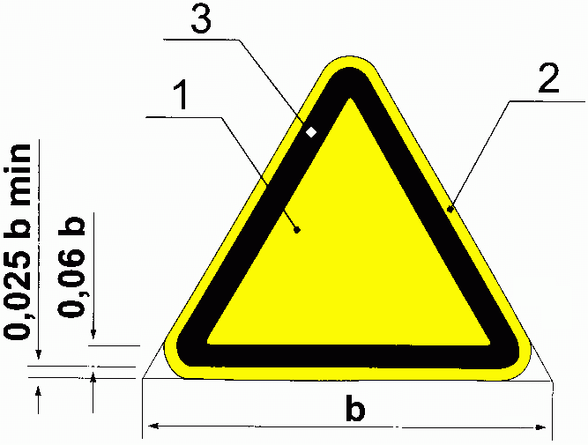

b - сторона треугольника; 1 - основная поверхность;
2 - кант; 3 - кайма

Рисунок 2. Основа цветографического изображения
и соотношение размеров предупреждающих знаков безопасности

Доля желтого сигнального цвета от общей площади знака должна составлять не менее 50%.
Графический символ должен быть черного цвета.
Цвет канта должен быть желтый или белый.
Коды, цветографические изображения, смысловые значения, места размещения (установки) и рекомендации по применению предупреждающих знаков безопасности установлены в Приложении Д.
6.3.3.3. Основа цветографического изображения и соотношение размеров предписывающих знаков безопасности должны соответствовать рисунку 3.

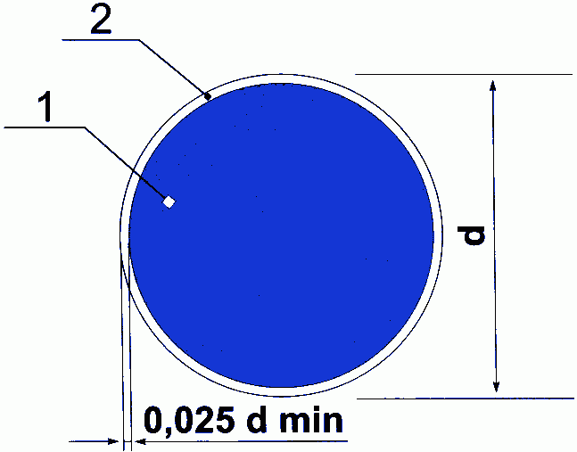

d - диаметр круга; 1 - основная поверхность; 2 - кант

Рисунок 3. Основа цветографического изображения
и соотношение размеров предписывающих знаков безопасности

Синий сигнальный цвет должен составлять не менее 50% общей площади знака.
Графический символ предписывающих знаков безопасности должен быть белого цвета.
Коды, цветографические изображения, смысловые значения, места размещения (установки) и рекомендации по применению предписывающих знаков установлены в Приложении Е.
6.3.3.4. Основа цветографического изображения и соотношение размеров знаков пожарной безопасности должны соответствовать рисунку 4.

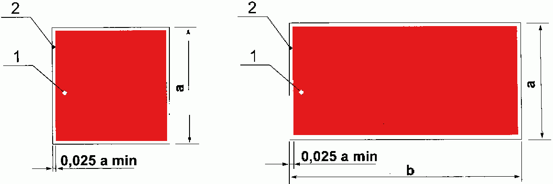

a, b - стороны квадрата и прямоугольника (2a = b);
1 - основная поверхность; 2 - кант

Рисунок 4. Основа цветографического изображения
и соотношение размеров знаков пожарной безопасности

Доля красного сигнального цвета от общей площади знака должна составлять не менее 50%.
Графический символ знаков пожарной безопасности должен быть белого цвета.
На знаках пожарной безопасности допускается наносить поясняющую надпись. Надпись может быть выполнена белым цветом на красном фоне или красным цветом на белом фоне.
В левой части знака пожарной безопасности прямоугольной формы следует наносить графический символ, обозначающий средство противопожарной защиты (его элементы), а в правой части - поясняющую надпись.
Коды, цветографические изображения, смысловые значения, места размещения (установки) и рекомендации по применению знаков пожарной безопасности установлены в Приложении Ж.
6.3.3.5. Основа цветографического изображения и соотношение размеров эвакуационных знаков безопасности и знаков безопасности медицинского и санитарного назначения должны соответствовать рисунку 5.

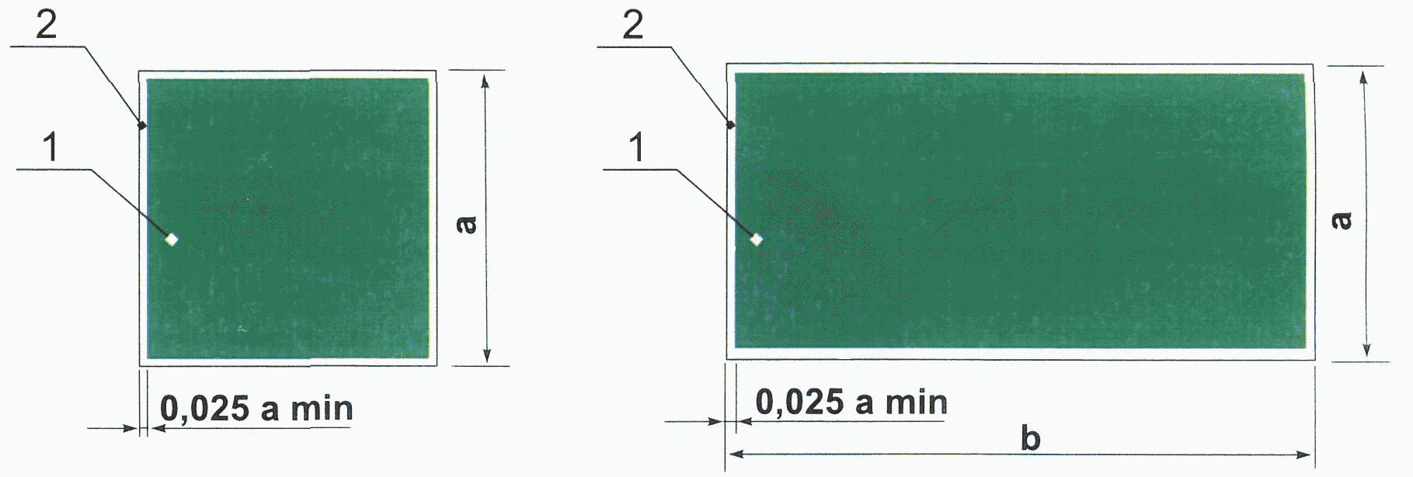

a, b - стороны квадрата и прямоугольника (2a = b);
1 - основная поверхность; 2 - кант

Рисунок 5. Основа цветографического изображения
и соотношение размеров эвакуационных знаков безопасности
и знаков безопасности медицинского и санитарного назначения

Доля зеленого сигнального цвета от общей площади знака должна составлять не менее 50%.
Графический символ и поясняющая надпись эвакуационных знаков безопасности и знаков безопасности медицинского и санитарного назначения должны быть белого цвета.
Коды, цветографические изображения, смысловые значения, места размещения (установки) и рекомендации по применению эвакуационных знаков и знаков медицинского и санитарного назначения установлены в Приложении И.
6.3.3.6. Основа цветографического изображения и соотношение размеров указательных знаков безопасности должны соответствовать рисунку 6.

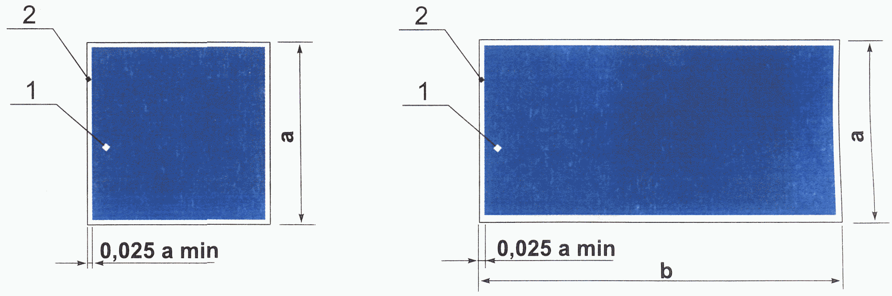

a, b - стороны квадрата и прямоугольника (2a = b);
1 - основная поверхность; 2 - кант

Рисунок 6. Основа цветографического изображения
и соотношение размеров указательных знаков безопасности

Доля синего сигнального цвета от общей площади знака должна составлять не менее 50%.
Графический символ и поясняющая надпись указательных знаков безопасности должны быть белого цвета.
Коды, цветографические изображения, смысловые значения, места размещения (установки) и рекомендации по применению указательных знаков безопасности установлены в Приложении К.
6.3.3.7. Основа цветографического изображения и соотношение размеров дополнительных знаков безопасности должны соответствовать рисунку 7.
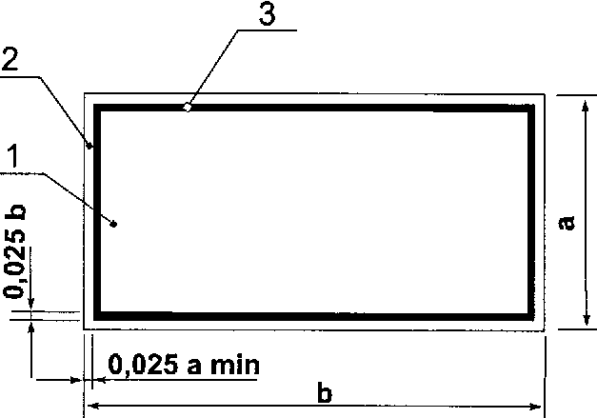

a, b - стороны прямоугольника (2a = b);
1 - основная поверхность; 2 - кант; 3 - кайма

Рисунок 7. Основа цветографического изображения
и соотношение размеров дополнительных знаков безопасности
Дополнительные знаки безопасности следует использовать в сочетании с основными знаками безопасности и применять в случаях, когда требуется уточнить, ограничить или усилить действие основных знаков безопасности, а также для информации.
Дополнительные знаки безопасности допускается располагать ниже или справа, или слева от основного знака безопасности.
Форма дополнительных знаков безопасности - прямоугольник; цвет основной поверхности - соответствующий цвету основного знака безопасности по таблице 2 или белый; цвет каймы - черный или красный; цвет канта - белый или желтый (для основной поверхности желтого цвета).
Кайму на дополнительных знаках с красной, синей или зеленой основной поверхностью не наносят.
Допускается выполнять дополнительные знаки с белой или желтой основной поверхностью без каймы.
Поясняющая надпись должна быть черного цвета (для белой или желтой основной поверхности) и белого цвета (для красной, синей или зеленой основной поверхности).
6.3.3.8. Графический символ и поясняющую надпись на прямоугольных знаках безопасности допускается располагать как горизонтально, так и вертикально относительно стороны b.
6.3.3.9. Допускается выполнять запрещающие, предупреждающие, предписывающие знаки безопасности на поверхности материала-носителя, имеющего форму квадрата. Сторона квадрата должна быть больше или равна:
- диаметру круга d для запрещающих и предписывающих знаков;
- стороне треугольника b для предупреждающих знаков.
При этом основа цветографического изображения и соотношение размеров знаков безопасности должны быть в соответствии с рисунками 1, 2, 3.
6.3.4. Размеры основных знаков безопасности
6.3.4.1. Высоту знака безопасности Н рассчитывают по формуле

, (2)

где L - расстояние опознания знака;
Z - дистанционный фактор.
Н для запрещающих и предписывающих знаков безопасности, имеющих форму круга, равно диаметру знака d. Для предупреждающих знаков безопасности, имеющих форму треугольника, Н следует определять как Н = 0,817b. Для указательных, эвакуационных знаков безопасности, знаков пожарной безопасности и знаков безопасности медицинского и санитарного назначения, имеющих форму квадрата или прямоугольника, Н равно стороне а.
Дистанционный фактор Z зависит от освещенности поверхности знака безопасности и должен иметь следующие значения:
40 - для нормально освещенных знаков безопасности в условиях естественного или искусственного освещения при освещенности 150 - 300 лк;
65 - для знаков безопасности при освещенности 300 - 500 лк;
25 - для знаков безопасности при освещенности 30 - 150 лк.
Значения освещенности даны по СНиП 23-05.
Усредненные размеры основных знаков безопасности при нормальном естественном или искусственном освещении (при Z = 40) и для требуемого расстояния опознания L до 25 м указаны в таблице 3.

Таблица 3

Усредненные размеры основных знаков безопасности
при нормальном освещении

Расстояние опознания L, м | Запрещающие и предписывающие знаки | Предупреждающие знаки | Знаки пожарной безопасности, эвакуационные знаки, знаки медицинского и санитарного назначения, указательные знаки
Расстояние опознания L, м | диаметр круга d, мм | длина стороны треугольника b, мм | длина стороны квадрата а, мм | длина стороны прямоугольника а, мм | длина стороны прямоугольника b, мм
1 | 50 | 50 | 50 | 50 | 100
2 | 80 | 100 | 80 | 80 | 160
3 | 100 | 100 | 100 | 100 | 200
4 | 100 | 150 | 100 | 100 | 200
5 | 150 | 150 | 150 | 150 | 300
6 | 150 | 200 | 150 | 150 | 300
7 - 8 | 200 | 250 | 200 | 200 | 400
9 - 10 | 250 | 300 | 250 | 250 | 500
11 - 12 | 300 | 400 | 300 | 300 | 600
13 - 14 | 350 | 450 | 350 | 350 | 700
15 - 16 | 400 | 500 | 400 | 400 | 800
17 - 18 | 450 | 550 | 450 | 450 | 900
19 - 20 | 500 | 600 | 500 | 500 | 1000
21 - 22 | 550 | 700 | 550 | 550 | 1100
23 - 24 | 600 | 750 | 600 | 600 | 1200
25 | 650 | 800 | 650 | 650 | 1300

6.3.4.2. Размеры дополнительных знаков безопасности должны соответствовать размерам основных знаков безопасности, которые они дополняют.
Допускается увеличивать высоту дополнительных знаков в зависимости от числа строк надписи.
6.3.4.3. Размеры световозвращающих и фотолюминесцентных знаков безопасности должны составлять не менее 125% усредненного размера нормально освещенных знаков безопасности по таблице 3.
6.3.4.4. Знаки безопасности с внешним или внутренним электрическим освещением с минимальной освещенностью (или яркостью) поверхности свыше 500 лк (или 500 кд/м2) имеют удвоенный дистанционный фактор по сравнению с нормально освещенными знаками и таким образом удвоенное расстояние опознания по сравнению со значениями таблицы 3. Размер таких знаков безопасности может быть уменьшен в два раза по сравнению с размером нормально освещенных знаков.
6.3.4.5. Допускается применять знаки безопасности больших размеров. Размеры знаков в этом случае должны определяться по формуле (2) с учетом дистанционного фактора Z и расстояния опознания L.
6.3.4.6. Номера и размеры запрещающих и предупреждающих знаков безопасности для оборудования, машин, механизмов и т.п. должны соответствовать значениям, указанным в таблице 4.

Таблица 4

Номера и размеры знаков безопасности для оборудования,
машин, механизмов

Размеры в миллиметрах
Номер знака безопасности | Диаметр d | Сторона треугольника b
1 | 20 | 25
2 | 30 | 40
3 | 40 | 50
4 | 60 | 80
5 | 80 | 100
6 | 120 | 150

6.3.4.7. Предельные отклонения всех размеров знаков безопасности должны составлять +/- 2%.
6.3.4.8. Допускается скруглять углы знаков безопасности. Радиусы скругления углов должны быть:
- на знаках треугольной формы - 0,05b (b - сторона треугольника);
- на знаках квадратной формы - 0,04а (а - сторона квадрата);
- на знаках прямоугольной формы - 0,02а (а - меньшая сторона прямоугольника).
6.3.5. Форма и размеры графического символа электрического напряжения приведены в Приложении Л.

6.4. Комбинированные и групповые знаки безопасности
6.4.1. Комбинированные знаки безопасности должны иметь прямоугольную форму и содержать одновременно основной знак безопасности и дополнительный знак с поясняющей надписью.
Примеры выполнения комбинированных знаков безопасности представлены на рисунке 8.

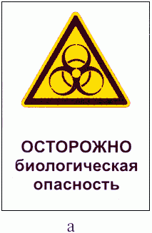

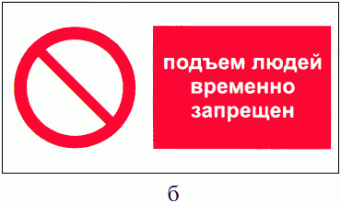

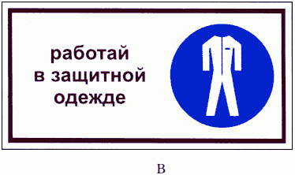

а - текст расположен ниже знака безопасности; б - текст
расположен справа от знака безопасности; в - текст
расположен слева от знака безопасности

Рисунок 8. Примеры выполнения комбинированных
знаков безопасности

Цвет прямоугольного блока комбинированного знака - белый.
Цвет фона поясняющей надписи - белый или цвета основного знака безопасности.
Цвет поясняющей надписи - черный для белого или желтого фона; красный для белого фона; белый для красного, синего или зеленого фона.
Цвет каймы - черный или красный.
Цвет канта - белый.
6.4.2. Групповые знаки, содержащие на одном прямоугольном блоке два или более основных знака безопасности с соответствующими поясняющими надписями, следует использовать для одновременного изложения комплексных требований и мер по обеспечению безопасности.
Примеры выполнения групповых знаков безопасности представлены на рисунке 9.

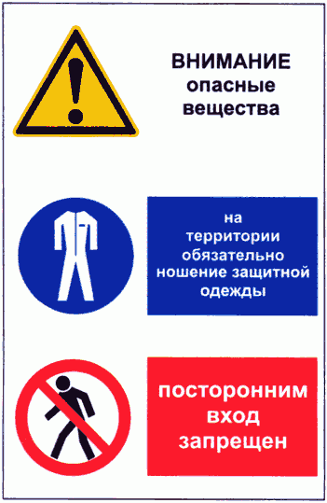

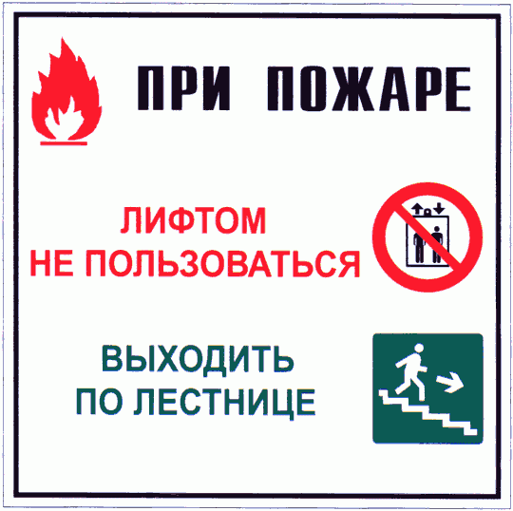

Рисунок 9. Примеры выполнения групповых знаков безопасности

Цвет поверхности прямоугольного блока групповых знаков - белый.
Цвет фона надписи - белый или цвета основного знака безопасности.
Цвет надписи - черный или цвета основного знака безопасности.
Цвет каймы - черный или красный.
Цвет канта - белый.
6.4.3. Размеры каймы и канта у групповых и комбинированных знаков безопасности должны быть такими же, как у дополнительных знаков безопасности в соответствии с рисунком 7.
Допускается применять комбинированные и групповые знаки без каймы.
6.4.4. Комбинированные знаки для указания направления движения должны состоять из основного знака безопасности и знака направляющей стрелки (или знака направляющей стрелки с поясняющей надписью).
Основной знак безопасности в этом случае может быть представлен:
- эвакуационными знаками для указания направления движения к эвакуационному выходу;
- знаками медицинского и санитарного назначения для указания направления движения к местам размещения аптечек первой медицинской помощи, средств выноса (эвакуации) пораженных, медицинских кабинетов и т.п.;
- знаками пожарной безопасности для указания мест нахождения средств противопожарной защиты, их элементов;
- указательными знаками.
6.4.5. Примеры формирования смысловой комбинации знаков для указания направления движения к эвакуационному выходу, средствам противопожарной защиты, месту сбора и средствам оказания первой медицинской помощи представлены на рисунке 10. Знаки следует устанавливать в положениях, соответствующих направлению движения.



Выход налево



Выход налево



Выход направо вниз



Выход направо вниз



Место сбора налево вниз



Медицинский кабинет и аптечка налево вниз



Пожарная лестница вверху



Пожарный кран налево



Средства противопожарной защиты направо



Кнопка включения установок пожарной автоматики
и оповещателей налево



Телефон направо вниз



Огнетушитель налево

Рисунок 10. Примеры формирования смысловой комбинации
знаков для указания направления движения к эвакуационному
выходу, средствам противопожарной защиты, месту сбора
и средствам оказания первой медицинской помощи

6.5. Требования к изображению графических символов знаков безопасности
6.5.1. Графические символы знаков безопасности должны отображать информацию в целях обеспечения безопасности с помощью изобразительных средств и дополняться, при необходимости, деталями для обозначения опасности или расширения области применения знака. Графические символы должны условно изображать характерные опознавательные признаки различных объектов, опасные и вредные факторы.
6.5.2. Изображения графических символов знаков безопасности должны быть простыми и понятными. Подробности изображения, которые не являются необходимыми для понимания смыслового значения, должны отсутствовать.
6.5.3. Графические символы должны обеспечивать быстрое и с высокой точностью опознание своего смыслового значения и смыслового значения знака безопасности, для чего необходимо руководствоваться следующими принципами:
- определенному смысловому значению символа должно соответствовать только одно графическое изображение, необходимо сводить варианты символов с похожим изображением к одному символу с тем, чтобы исключить возможность путаницы;
- символы, имеющие различные смысловые значения, не должны быть похожими;
- не следует нарушать естественные пропорции графического изображения;
- силуэтное изображение признака объекта или фактора должно быть предпочтительнее контурного изображения;
- исключать варианты с авторскими изображениями, торговыми знаками и логотипами;
- цвет символа знака безопасности должен соответствовать требованиям 5.2 и 6.3;
- не допускается изображать кровь.
6.5.4. При использовании графических символов с изображением фигуры человека или отдельных частей человеческого тела необходимо изображать на знаке безопасности ту часть тела, которая подвергается опасности.
6.5.5. Увеличение цветографических изображений символов и знаков безопасности следует проводить с помощью компьютерной техники, фотографическим методом или с помощью квадратной модульной сетки по ГОСТ 12.4.040. Сторона квадрата равняется 10 модулям.
Разметка цветографического изображения графических символов и знаков безопасности на квадратной модульной сетке приведена в Приложении М.
6.5.6. Минимальный размер элементов графического символа рекомендуется выбирать так же, как и параметры шрифта поясняющих надписей в соответствии с 6.6 и Приложением Н.

6.6. Требования к поясняющим надписям
6.6.1. Текст поясняющих надписей должен быть выполнен на русском языке.
Допускается на знаке безопасности вместе с текстом надписи на русском языке выполнять аналогичный текст надписи на английском языке (например "ВЫХОД" и "EXIT").
6.6.2. Поясняющие надписи на знаках безопасности отраслевого назначения должны определяться в отраслевых стандартах и нормативных документах.
6.6.3. Пример выполнения поясняющих надписей приведен в Приложении Н.
6.6.4. Минимальную высоту шрифта Н', выполненную черным контрастным цветом, рассчитывают по формуле

, (3)

где L' - расстояние, необходимое для читаемости надписи;
Z' - дистанционный фактор.
Дистанционный фактор Z' зависит от условий освещенности поверхности знаков безопасности или сигнальной разметки и остроты зрения. Дистанционный фактор при остроте зрения не ниже 0,7 степени должен составлять:
300 - в условиях хорошей видимости (при освещенности 300 - 500 лк);
230 - в условиях достаточной видимости (при освещенности 150 - 300 лк);
120 - при неблагоприятных условиях видимости (при освещенности 30 - 150 лк).
Значения освещенности даны по СНиП 23-05.
6.6.5. Минимальная высота шрифта надписи, выполненной белым контрастным цветом (или синим, красным, зеленым цветом на групповых знаках безопасности), должна быть больше на 25% минимальной высоты шрифта надписи черного цвета Н', полученной по 6.6.4.
6.6.6. Расстояние между базовыми линиями строк, размеры букв и цифр, толщина линий, расстояние между буквами и словами поясняющих надписей рекомендуется выполнять в соответствии с Приложением Н.

7. Сигнальная разметка

7.1. Виды и исполнения сигнальной разметки
7.1.1. Сигнальную разметку выполняют в виде чередующихся полос красного и белого, желтого и черного, зеленого и белого сигнальных и контрастных цветов.
7.1.2. Сигнальную разметку выполняют на поверхности строительных конструкций, элементов зданий, сооружений, транспортных средств, оборудования, машин, механизмов, а также поверхности изделий и предметов, предназначенных для обеспечения безопасности, в том числе изделий с внешним или внутренним электрическим освещением от автономных или аварийных источников электроснабжения.
7.1.3. Сигнальная разметка с внешним или внутренним электрическим освещением для пожароопасных и взрывоопасных помещений должна быть выполнена в пожаробезопасном и взрывозащищенном исполнении соответственно, а для взрывопожароопасных помещений - во взрывозащищенном исполнении.
7.1.4. Сигнальную разметку выполняют с применением несветящихся, световозвращающих, фотолюминесцентных материалов или их комбинации.
Материалы должны соответствовать требованиям разделов 8 и 9.
7.1.5. Сигнальная разметка должна быть выполнена с учетом специфики условий размещения и в соответствии с требованиями разделов 8 и 9.
Климатическое исполнение и диапазон рабочих температур сигнальной разметки по 8.3.
Сигнальная разметка, предназначенная для размещения в производственных условиях, содержащих агрессивные химические среды, должна выдерживать воздействие газообразных, парообразных и аэрозольных химических сред.

7.2. Назначение и правила применения сигнальной разметки
7.2.1. Красно-белую и желто-черную сигнальную разметку следует применять в целях обозначения:
- опасности столкновения с препятствиями, опасности поскользнуться и упасть;
- опасности оказаться в зоне возможного падения груза, предметов, обрушения конструкции, ее элементов и т.п.;
- опасности оказаться в зоне химического, бактериологического, радиационного или иного загрязнения территории (участков);
- контрольно-пропускных пунктов опасных производств и других мест, вход на которые запрещен для посторонних лиц;
- мест ведения пожароопасных, аварийных, аварийно-спасательных, ремонтных, строительных и других специальных работ;
- строительных и архитектурных элементов (колонн, углов, выступов и т.п.), узлов и элементов оборудования, машин, механизмов, арматуры, выступающих в рабочую зону или пространство, где могут находиться люди;
- границ полосы движения (например переходы для работающих в зоне ведения строительных работ, движении транспортных средств в зоне ведения дорожных работ);
- площадей, конструкций, зон в соответствии с 5.1;
- узлов и элементов оборудования, машин, механизмов в соответствии с 5.1;
- границ мест проведения спортивных соревнований (велотреков, автомобильных, лыжных трасс и т.п.) или зрелищных мероприятий.
7.2.2. Если препятствия и места опасности существуют постоянно, то они должны быть обозначены сигнальной разметкой с чередующимися желто-черными полосами, если препятствия и места опасности носят временный характер, например при дорожных, строительных и аварийно-спасательных работах, то опасность должна быть обозначена сигнальной разметкой с чередующимися красно-белыми полосами.
7.2.3. Запрещается применение сигнальной разметки с чередующимися красно-белыми полосами на пути эвакуации.
7.2.4. Обозначать и ограждать опасные зоны с радиационными и условно радиационными загрязнениями следует в соответствии с требованиями настоящего стандарта и ГОСТ 17925.
7.2.5. Зелено-белую сигнальную разметку следует применять для обозначения границ полосы безопасного движения и указания направления движения по пути эвакуации (например направляющие линии в виде "елочки", рисунок 11б).
7.3. Цветографическое изображение и размеры сигнальной разметки
7.3.1. Полосы сигнального и контрастного цветов могут располагаться на сигнальной разметке прямо (вертикально или горизонтально), наклонно под углом 45° - 60° или зигзагообразно ("елочка").
Примеры расположения чередующихся полос сигнального и контрастного цветов на сигнальной разметке представлены на рисунке 11.

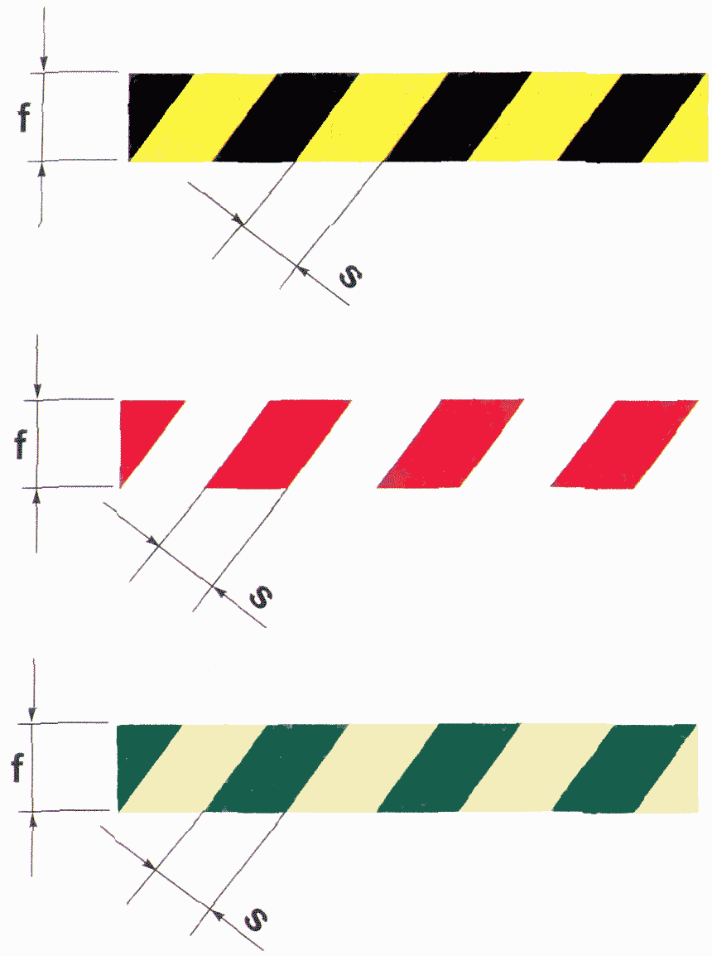

а)

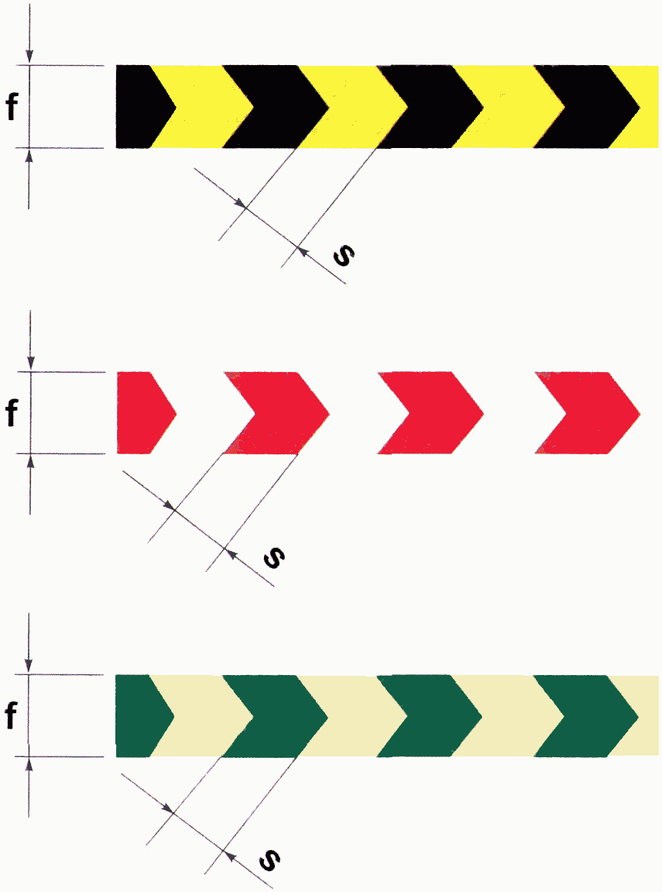

б)

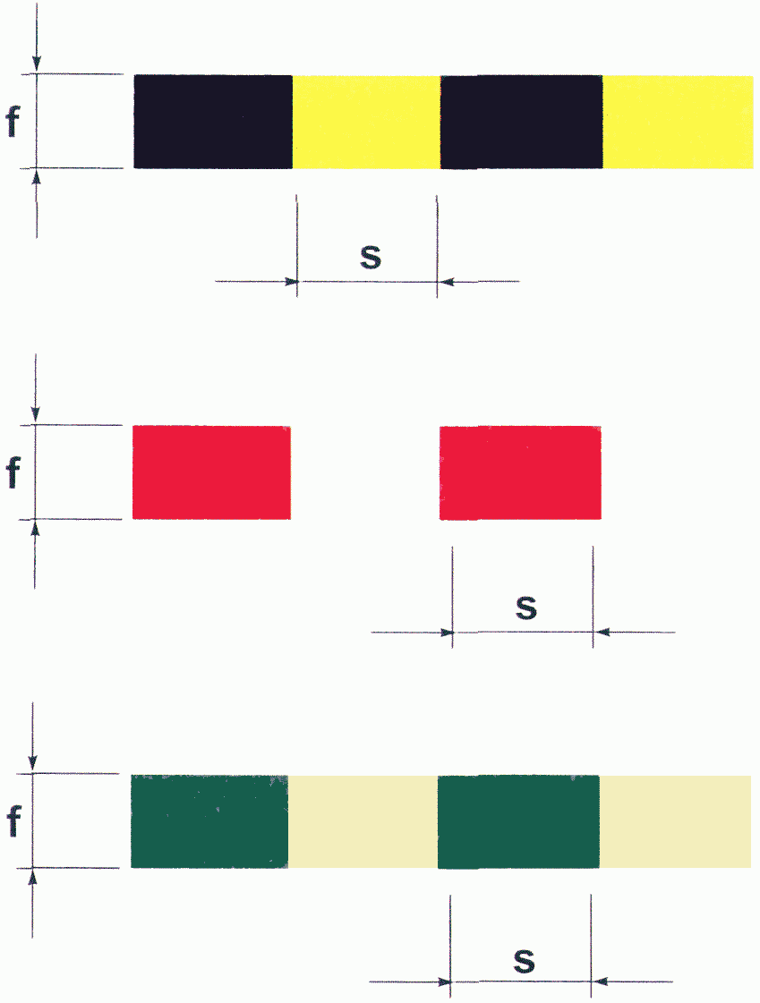

в)

а - расположение полос наклонно; б - расположение полос
зигзагообразно в виде "елочки"; в - расположение полос
прямо (вертикально или горизонтально); f - поперечный
размер сигнальной разметки, s - ширина полосы
сигнального цвета

Рисунок 11. Примеры расположения полос сигнального
и контрастного цветов на сигнальной разметке

7.3.2. Доля красного, желтого или зеленого сигнального цвета от общей площади полосы должна составлять не менее 50%. Соотношение ширины полос красного и белого, желтого и черного, зеленого и белого цветов должно составлять от 1:1 до 1,5:1 соответственно.
7.3.3. Ширина полосы сигнального цвета s - 20 - 500 мм.
7.3.4. Поперечный размер сигнальной разметки f (ширина или диаметр) - не менее 20 мм.
7.3.5. Ширину полосы сигнального цвета s и поперечный размер сигнальной разметки f следует выбирать с учетом:
- вида и исполнения сигнальной разметки;
- размера объекта или места размещения;
- расстояния, с которого сигнальная разметка должна быть достаточно видима и опознана по своему смысловому значению.
7.3.6. Предельные отклонения размеров s и f - +/- 3%.
7.3.7. Допускается наносить на сигнальную разметку поясняющие надписи, например: "Опасная зона", "Проход запрещен" и др.
Поясняющие надписи выполняют красным цветом на белом фоне (для красно-белых сигнальных разметок), черным цветом на желтом фоне (для желто-черных сигнальных разметок) или зеленым цветом на белом фоне (для зелено-белых сигнальных разметок).
Шрифт поясняющих надписей на сигнальной разметке рекомендуется выполнять в соответствии с 6.6 и Приложением Н.

8. Общие технические требования

8.1. Требования к конструкции и материалам
8.1.1. Конструкционные материалы следует выбирать с учетом вида исполнения, специфики условий размещения знаков безопасности и сигнальной разметки и в соответствии с требованиями раздела 9.
8.1.2. Конструкция объемных знаков безопасности и сигнальной разметки должна обеспечивать прочность и плотность всех соединений корпусов, надежность креплений, а также простоту монтажа и демонтажа при техническом обслуживании и ремонте.
8.1.3. Конструкцию знаков безопасности и сигнальной разметки с внутренним или внешним электрическим освещением следует выполнять с учетом требований раздела 6 Правил устройства электроустановок (ПУЭ) [1] и в соответствии с Нормами пожарной безопасности [2]. Для знаков безопасности и сигнальной разметки во взрывозащищенном исполнении необходимо учитывать требования главы 7.3 ПУЭ, в пожаробезопасном исполнении необходимо учитывать требования главы 7.4 ПУЭ.
8.1.4. Цветографические изображения и поясняющие надписи наносят на поверхность материала-носителя с применением различных технологий (плоттерной резки, переносом изображений, шелкографии, тампопечати и других видов печати методом нанесения с помощью трафарета и другими методами).
При нанесении цветографического изображения знаков безопасности с помощью трафаретов не допускается оставлять незакрашенными перемычки общей площадью более 4% площади каймы или более 1,5% общей площади знака безопасности.
Для световозвращающих пленочных материалов не допускается соединение наклеиваемой пленки внахлест.
8.1.5. Знаки безопасности и сигнальная разметка на основе самоклеящихся материалов должны иметь надсечку со стороны защитной основы клеевого слоя для удобства приклеивания в местах размещения.
8.1.6. Выбор самоклеящихся материалов и типа клеевого слоя необходимо проводить в зависимости от условий размещения, при этом показатель липкости (время, в течение которого происходит расклеивание клеевого слоя материала на длине 100 мм) должен быть:
- для материалов внутреннего размещения - не менее 200 с при нагрузке расклеивания клеевого слоя 0,3 кг;
- для материалов наружного размещения - не менее 1000 с при нагрузке расклеивания клеевого слоя 0,6 кг.
8.1.7. Усадка самоклеящихся материалов после снятия защитной основы клеевого слоя и выдержки материала клеевым слоем вверх при комнатных условиях должна быть, %, не более:
- 0,5 - в течение 10 мин;
- 1,5 - в течение 24 ч.
8.1.8. Знаки безопасности и сигнальная разметка должны быть стойкими к воздействию воды, водных растворов кислот и щелочей, водных растворов моющих средств, масел, бензина.

8.2. Требования к лакокрасочным материалам, покрытиям и другим материалам сигнальных и контрастных цветов
8.2.1. Лакокрасочные материалы и покрытия сигнальных и контрастных цветов должны соответствовать виду и исполнению знаков безопасности и сигнальной разметки и условиям их размещения, а также требованиям раздела 9.
8.2.2. Поверхность покрытия и материала должна быть гладкой, однородной, не должна содержать посторонних включений и загрязнения. Не допускается наличие пузырей, потеков, вспучивания, трещин, кратеров и разрывов, не допускается отслаивание покрытия.
8.2.3. Покрытие должно быть эластичным и иметь адгезию к поверхности материала-носителя не более 2 баллов по ГОСТ 15140 (методы решетчатых и параллельных надрезов).
8.2.4. Степень высыхания лакокрасочного покрытия на поверхности материала-носителя должна быть такой, чтобы имелась возможность штабелирования знаков безопасности и сигнальной разметки.
8.2.5. Колориметрические и фотометрические характеристики лакокрасочных материалов, покрытий и других материалов сигнальных и контрастных цветов должны соответствовать требованиям 5.2 и Приложению А.
(в ред. Изменения N 1, утв. Приказом Ростехрегулирования от 23.07.2009 N 259-ст)
Материалы и покрытия, колориметрические характеристики которых не соответствуют требованиям, установленным в Приложении А, не допускается использовать для нанесения сигнальных и контрастных цветов и изготовления знаков безопасности и сигнальной разметки.
(в ред. Изменения N 1, утв. Приказом Ростехрегулирования от 23.07.2009 N 259-ст)
8.2.6. Световозвращающие материалы и покрытия должны иметь закрытую систему элементов, защищенную от воздействий внешней среды.
8.2.7. Исключен. - Изменение N 1, утв. Приказом Ростехрегулирования от 23.07.2009 N 259-ст.
8.2.8. Лакокрасочные материалы и покрытия сигнальных и контрастных цветов должны иметь хорошую светостойкость.

8.3. Устойчивость к воздействию климатических факторов
8.3.1. Знаки безопасности и сигнальная разметка должны быть выполнены в климатическом исполнении УХЛ по ГОСТ 15150, в диапазоне температур:
- от минус (40 +/- 2) до плюс (60 +/- 2) °С - для наружного размещения (категория 1);
- от (5 +/- 2) до (35 +/- 2) °С и от (5 +/- 2) до (60 +/- 2) °С - для внутреннего размещения (категория 4) и относительной влажности воздуха до 98%.
8.3.2. Знаки безопасности и сигнальная разметка должны выдерживать влияние коррозионных агентов атмосферы воздуха, соответствующих группе II (промышленная) по ГОСТ 15150.
8.3.3. Знаки безопасности и сигнальная разметка для наружного размещения должны быть стойкими к действию атмосферных осадков (снега, инея, дождя), солнечного излучения, соляного тумана, пыли.

9. Требования безопасности, определяемые конструктивным
исполнением и применяемыми материалами

9.1. Применение знаков безопасности и сигнальной разметки на объектах и местах не представляет опасности для здоровья людей и не требует мер предосторожности.
9.2. Знаки безопасности и сигнальная разметка при эксплуатации не должны наносить повреждений здоровью людей, оборудованию, внутризаводскому транспорту в случаях падения или наезда.
9.2.1. При выборе типа конструкции следует отдавать предпочтение ударобезопасным пустотелым конструкциям.
9.3. Для материалов, используемых при изготовлении знаков безопасности и сигнальной разметки, следует определять показатели пожарной опасности:
- кислородный индекс (для полимерных пленок и пластиков);
- группу воспламеняемости.
Значения показателей пожарной опасности должны быть:
- кислородный индекс - не менее 18%;
- группа воспламеняемости - не ниже В2.
9.4. Конструкция должна быть выполнена с учетом требований электробезопасности.
9.4.1. Знаки безопасности и сигнальная разметка с внешним или внутренним электрическим освещением должны быть выполнены с соблюдением требований электробезопасности по ГОСТ 17677, Правил устройства электроустановок [1] и Норм пожарной безопасности НПБ 249 [2].
9.4.2. Для знаков безопасности и сигнальной разметки во взрывозащищенном исполнении необходимо учитывать требования главы 7.3 Правил устройства электроустановок [1], а для знаков и разметки в пожаробезопасном исполнении необходимо учитывать требования главы 7.4 Правил устройства электроустановок [1].
9.5. Материалы для изготовления знаков безопасности и сигнальной разметки должны обладать электростатическими свойствами, исключающими или предупреждающими возникновение разрядов статического электричества, способных стать источником зажигания или взрыва по ГОСТ 12.1.018.
9.6. Знаки безопасности и сигнальная разметка при правильной эксплуатации и соблюдении общих правил техники безопасности и гигиены на местах не должны выделять в окружающую среду токсические и вредные для здоровья вещества.
9.6.1. Выделение вредных для здоровья элементов не должно превышать требований ГОСТ 25779 (2.33).
9.7. Материалы, используемые для изготовления знаков безопасности и сигнальной разметки, по показателям безопасности должны соответствовать санитарно-гигиеническим нормам и правилам, а также нормативным документам по пожарной безопасности.

10. Правила приемки

10.1. Знаки безопасности и сигнальная разметка должны соответствовать требованиям настоящего стандарта. Для проверки соответствия знаки безопасности и сигнальная разметка должны быть подвергнуты приемосдаточным и периодическим испытаниям.
10.2. Приемосдаточные и периодические испытания проводит организация - изготовитель знаков безопасности и сигнальной разметки в соответствии с разделом 11.
10.3. Отбор образцов для приемосдаточных испытаний необходимо проводить по ГОСТ 18321.
10.4. Периодическим испытаниям следует подвергать не менее трех образцов изделий, отобранных в течение контролируемого периода из числа партий, прошедших приемосдаточные испытания.

11. Методы испытаний

11.1. Внешний вид, поверхность и вид цветографического изображения знаков безопасности и сигнальной разметки контролируют визуально сравнением с контрольными (эталонными) образцами.
11.2. Адгезию лакокрасочного покрытия к поверхности материала-носителя проверяют по ГОСТ 15140 (методы решетчатых и параллельных надрезов).
11.3. Липкость клеевого слоя знаков безопасности и сигнальной разметки на основе самоклеящихся материалов контролируют по ГОСТ 20477 (4.6).
11.4. Проверку электротехнических параметров знаков безопасности и сигнальной разметки с внешним или внутренним электрическим освещением (плотность соединения с корпусом, электрическую прочность изоляции, измерения сопротивления изоляции и др.) проводят по ГОСТ 17677.
11.5. Условную светостойкость знаков безопасности, сигнальной разметки, лакокрасочных материалов, покрытий и других материалов сигнальных и контрастных цветов определяют по ГОСТ 9733.3.
Условная светостойкость материалов и покрытий должна быть не хуже условной светостойкости образцов синих эталонов 4-го, 5-го номеров.
11.6. Показатели пожарной опасности материалов определяют по ГОСТ 12.1.044 (4.14) - в части кислородного индекса и по ГОСТ 30402 - в части группы воспламеняемости.
11.7. Контроль колориметрических и фотометрических характеристик знаков безопасности, сигнальной разметки и материалов
11.7.1. При определении колориметрических и фотометрических характеристик поверхность знаков безопасности, сигнальной разметки и материалов должна освещаться стандартными источниками света по ГОСТ 7721. Типы источников света, геометрия измерения, углы освещения и углы наблюдения указаны в Приложениях А и Б.
11.7.2. Определение координат цветности x, y и коэффициентов яркости проводят фотометрическими, спектроколориметрическими, спектрорадиометрическими методами и методом фотоэлектрической колориметрии, а именно:
- для несветящихся, световозвращающих знаков безопасности, сигнальной разметки и материалов при условиях измерения 45°/0°, исключающих зеркальное отражение, с учетом требований Приложения А;
(в ред. Изменения N 1, утв. Приказом Ростехрегулирования от 23.07.2009 N 259-ст)
- для знаков безопасности и сигнальной разметки с внутренним электрическим освещением по ГОСТ 23198 (разделы 5 и 6) с учетом требований Приложения А.
11.7.3. Контроль цвета допускается проводить визуально по ГОСТ 29319 сравнением цвета знаков безопасности, сигнальной разметки и материалов с контрольными (эталонными) образцами сигнальных и контрастных цветов, утвержденными в установленном порядке.
Контрольные (эталонные) образцы хранят в условиях, исключающих воздействие света, различных видов излучения, влаги, агрессивных паров, отрицательных температур и т.п.
11.7.4. Измерение коэффициентов световозвращения R' световозвращающих знаков безопасности, сигнальной разметки и материалов проводят в соответствии с методом измерения КСС (коэффициента силы света) световозвращающих устройств по ГОСТ Р 41.27, расчет коэффициентов световозвращения проводят по формуле (1).
11.7.5 - 11.7.7.4. Исключены. - Изменение N 1, утв. Приказом Ростехрегулирования от 23.07.2009 N 259-ст.

Примечание.
Взамен ГОСТ 8.023-90 Постановлением Госстандарта РФ от 26.09.2003 N 269-ст с 1 мая 2004 года введен в действие ГОСТ 8.023-2003.

11.7.8. Средства измерений колориметрических и фотометрических характеристик должны соответствовать ГОСТ 8.023 и ГОСТ 8.205.
11.7.8.1. Исключен. - Изменение N 1, утв. Приказом Ростехрегулирования от 23.07.2009 N 259-ст.

12. Маркировка, упаковка, транспортирование и хранение
знаков безопасности и сигнальной разметки

12.1. На знаки безопасности и сигнальную разметку наносят условное обозначение организации-изготовителя.
12.1.1. Для ориентации знаков безопасности при монтаже (установке) в местах размещения рекомендуется выполнять маркировку их верхнего положения в вертикальной плоскости.
Маркировку верхнего положения допускается выполнять на обратной стороне знака безопасности нанесением манипуляционного знака "Верх" по ГОСТ 14192.
12.1.2. Для знаков безопасности и сигнальной разметки с внешним или внутренним электрическим освещением дополнительную маркировку выполнять по ГОСТ 18620.
12.2. Знаки безопасности и сигнальная разметка должны быть упакованы в дощатые, картонные или фанерные ящики по ГОСТ 19822 массой брутто не более 25 кг. Упаковку следует выполнять таким образом, чтобы исключить взаимное перемещение и трение лицевых поверхностей знаков безопасности и сигнальной разметки.
12.2.1. Знаки безопасности и сигнальную разметку на основе самоклеящихся материалов во избежание усадки и высыхания клеевого слоя рекомендуется помещать в полиэтиленовую упаковку.
12.2.2. Упаковку световозвращающих знаков безопасности и сигнальной разметки следует проводить с обертыванием лицевой поверхности вощеной бумагой и прокладками из пенопластовых щитов. Установка световозвращающих знаков безопасности и сигнальной разметки в ящики должна быть только вертикальная.
12.2.3. Упаковку знаков безопасности и сигнальной разметки с внешним или внутренним электрическим освещением следует проводить по ГОСТ 23216.
12.3. Маркировку транспортной тары следует выполнять по ГОСТ 14192 манипуляционными знаками "Беречь от влаги" и "Верх".
12.4. Знаки безопасности и сигнальную разметку в упакованном виде перевозят всеми видами транспорта в крытых вагонах, трюмах или крытых палубах судов, закрытых автомашинах.
12.4.1. При погрузке и выгрузке необходима защита знаков безопасности и сигнальной разметки от возможных ударов и повреждений.
12.4.2. Не допускается намокание знаков безопасности и сигнальной разметки при транспортировании и хранении. При случайном намокании вся продукция должна быть немедленно просушена.
12.4.3. Знаки безопасности и сигнальная разметка в упакованном виде должны храниться в крытых складских помещениях при температуре от минус 5 до плюс 30 °С и относительной влажности воздуха от 45% до 60%.
12.4.4. Транспортирование и хранение знаков безопасности и сигнальной разметки с внешним или внутренним электрическим освещением по ГОСТ 23216.

13. Гарантии изготовителя

Гарантийный срок знаков безопасности и сигнальной разметки при условии соблюдения правил монтажа и эксплуатации устанавливается в нормативных документах организации-изготовителя на конкретный вид изделия и должен составлять не менее двух лет.

Приложение А
(обязательное)

КОЛОРИМЕТРИЧЕСКИЕ И ФОТОМЕТРИЧЕСКИЕ ХАРАКТЕРИСТИКИ
СИГНАЛЬНЫХ И КОНТРАСТНЫХ ЦВЕТОВ НЕСВЕТЯЩИХСЯ
И СВЕТОВОЗВРАЩАЮЩИХ МАТЕРИАЛОВ

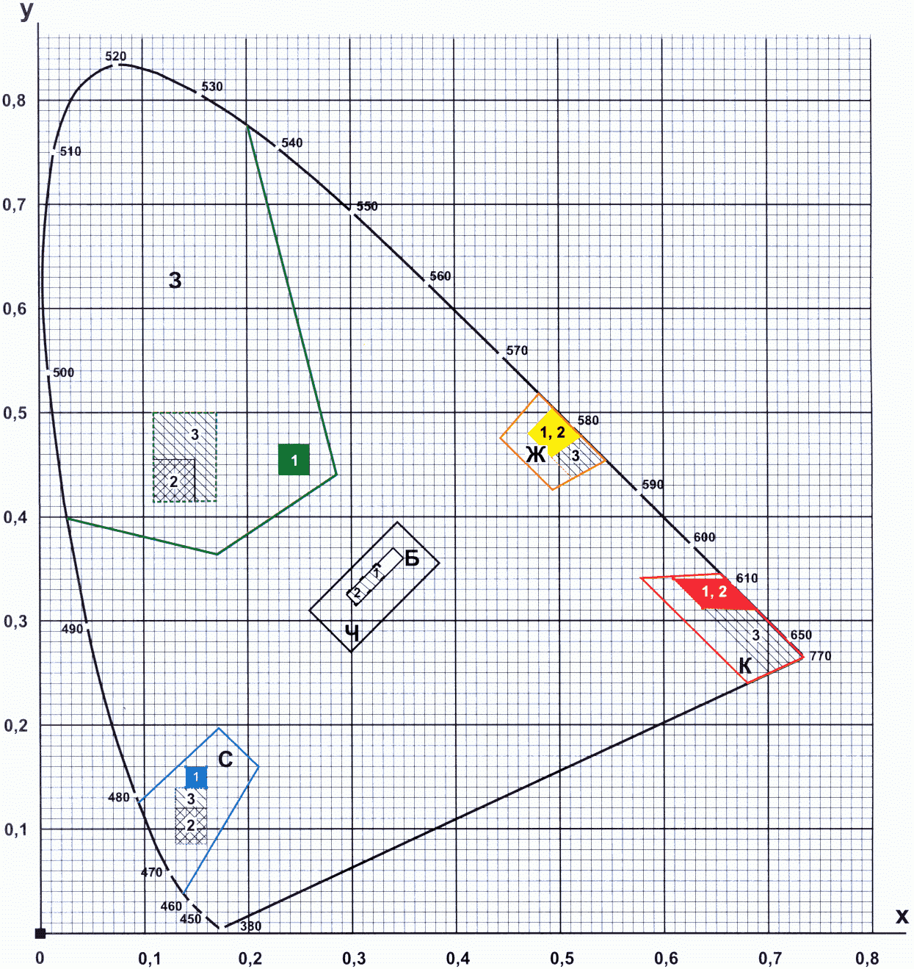

К - область красного цвета; Ж - область желтого цвета;
З - область зеленого цвета; С - область синего цвета;
Б - область белого цвета; Ч - область черного цвета;
1 - предпочтительные малые области для несветящихся
материалов; 2 - предпочтительные малые области для
световозвращающих материалов 1-го типа; 3 - предпочтительные
малые области для световозвращающих материалов
2-го и 3-го типов

Рисунок А.1. Допустимые области цветности x, y сигнальных
и контрастных цветов на стандартном цветовом
графике МКО 1931 г.

А.1. Колориметрические характеристики сигнальных и контрастных цветов несветящихся и световозвращающих материалов
А.1.1. Координаты цветности x, y сигнальных и контрастных цветов материалов, знаков безопасности и сигнальной разметки должны соответствовать координатам цветности x, y допустимых цветовых областей стандартного графика (рисунок А.1), значения угловых точек которых приведены в таблице А.1.
Коэффициенты яркости сигнальных и контрастных цветов материалов, знаков безопасности и сигнальной разметки должны быть не менее значений, указанных в таблице А.1.

Таблица А.1

Значения координат цветности x, y угловых точек допустимых
цветовых областей и минимальные значения коэффициента
яркости для несветящихся и световозвращающих материалов
сигнальных и контрастных цветов, знаков безопасности
и сигнальной разметки

Цвет | Обозначение координат цветности | Номера угловых точек и значение координат цветности |  |  |  | Коэффициент яркости бета
Цвет | Обозначение координат цветности |  |  |  |  | несветящиеся материалы | световозвращающие материалы
Цвет | Обозначение координат цветности | 1 | 2 | 3 | 4 | несветящиеся материалы | 1-го типа | 2-го и 3-го типов
Красный | x | 0,735 | 0,681 | 0,579 | 0,655 | >0,07 | >0,05 | >0,03
Красный | y | 0,265 | 0,239 | 0,341 | 0,345
Желтый | x | 0,545 | 0,494 | 0,444 | 0,481 | >0,45 | >0,27 | >0,16
Желтый | y | 0,454 | 0,426 | 0,476 | 0,518
Зеленый | x | 0,201 | 0,285 | 0,170 | 0,026 | >0,12 | >0,04 | >0,03
Зеленый | y | 0,776 | 0,441 | 0,364 | 0,399
Синий | x | 0,094 | 0,172 | 0,210 | 0,137 | >0,05 | >0,01 | >0,01
Синий | y | 0,125 | 0,198 | 0,160 | 0,038
Белый | x | 0,350 | 0,305 | 0,295 | 0,340 | >0,75 | >0,35 | >0,27
Белый | y | 0,360 | 0,315 | 0,325 | 0,370
Черный | x | 0,385 | 0,300 | 0,260 | 0,345 | - | - | -
Черный | y | 0,355 | 0,270 | 0,310 | 0,395
Примечания. 1. Значения, приведенные на рисунке А.1 и в таблице, даны при геометрии измерения 45°/0°, освещении стандартным источником света по ГОСТ 7721, в стандартной колориметрической системе XYZ 1931 г.
2. Коэффициент яркости бета определяют как отношение координаты цвета Y к координате цвета идеального рассеивателя (бета = ).

А.1.2. Для несветящихся и световозвращающих материалов сигнальных и контрастных цветов, знаков безопасности и сигнальной разметки, изготовленных на их основе, установлены предпочтительные малые цветовые области в соответствии со значениями координат цветности x, y малых цветовых областей по таблице А.2.

Таблица А.2

Значения координат цветности x, y малых цветовых областей
для несветящихся и световозвращающих материалов

Цвет | Обозначение координат цветности | Номера угловых точек и значение координат цветности
Цвет | Обозначение координат цветности | несветящиеся материалы |  |  |  | световозвращающие материалы
Цвет | Обозначение координат цветности |  |  |  |  | 1-го типа |  |  |  | 2-го и 3-го типов
Цвет | Обозначение координат цветности | 1 | 2 | 3 | 4 | 1 | 2 | 3 | 4 | 1 | 2 | 3 | 4
Красный | x | 0,638 | 0,690 | 0,610 | 0,660 | 0,660 | 0,610 | 0,638 | 0,690 | 0,660 | 0,610 | 0,700 | 0,735
 | y | 0,312 | 0,310 | 0,340 | 0,340 | 0,340 | 0,340 | 0,312 | 0,310 | 0,340 | 0,340 | 0,250 | 0,265
Желтый | x | 0,494 | 0,470 | 0,493 | 0,522 | 0,494 | 0,470 | 0,493 | 0,522 | 0,494 | 0,470 | 0,513 | 0,545
 | y | 0,505 | 0,480 | 0,457 | 0,477 | 0,505 | 0,480 | 0,457 | 0,477 | 0,505 | 0,480 | 0,437 | 0,454
Зеленый | x | 0,230 | 0,260 | 0,260 | 0,230 | 0,110 | 0,150 | 0,150 | 0,110 | 0,110 | 0,170 | 0,170 | 0,110
 | y | 0,440 | 0,440 | 0,470 | 0,470 | 0,415 | 0,415 | 0,455 | 0,455 | 0,415 | 0,415 | 0,500 | 0,500
Синий | x | 0,140 | 0,160 | 0,160 | 0,140 | 0,130 | 0,160 | 0,160 | 0,130 | 0,130 | 0,160 | 0,160 | 0,130
 | y | 0,140 | 0,140 | 0,160 | 0,160 | 0,086 | 0,086 | 0,120 | 0,120 | 0,090 | 0,090 | 0,140 | 0,140
Белый | x | 0,305 | 0,335 | 0,325 | 0,295 | 0,305 | 0,335 | 0,325 | 0,295 | 0,305 | 0,335 | 0,325 | 0,295
 | y | 0,315 | 0,345 | 0,355 | 0,325 | 0,315 | 0,345 | 0,355 | 0,325 | 0,315 | 0,345 | 0,355 | 0,325
Примечание. Значения, приведенные на рисунке А.1 и в таблице, даны при геометрии измерения 45°/0°, освещении стандартным источником света по ГОСТ 7721, в стандартной колориметрической системе XYZ 1931 г.

Предпочтительные малые цветовые области установлены в целях повышения требований к колориметрическим характеристикам сигнальных и контрастных цветов, улучшения их зрительного восприятия и сохранения соответствия зрительного восприятия цвета в условиях эксплуатации.
А.1.3. Измерение координат цветности x, y и определение коэффициентов яркости несветящихся и световозвращающих материалов, знаков безопасности и сигнальной разметки следует проводить спектрофотометром или колориметром.
А.1.4. Координаты цветности x, y цветов знаков безопасности и сигнальной разметки с внутренним электрическим освещением должны соответствовать координатам цветности допустимых цветовых областей стандартного графика (рисунок А.1), значения угловых точек которых приведены в таблице А.1.
Коэффициенты яркости знаков безопасности и сигнальной разметки с внутренним электрическим освещением должны быть не менее значений, указанных в таблице А.1 для несветящихся материалов.
А.1.5. Измерения координат цветности x, y и коэффициентов яркости для знаков безопасности и сигнальной разметки с внутренним электрическим освещением следует проводить фотометром с соответствующим измерением свечения.
А.2. Фотометрические характеристики сигнальных и контрастных цветов несветящихся и световозвращающих материалов
А.2.1. Яркостный контраст k знаков безопасности и сигнальной разметки с внутренним электрическим освещением должен соответствовать значениям таблицы А.3.

Таблица А.3

Яркостный контраст k знаков безопасности и сигнальной
разметки с внутренним электрическим освещением

Сигнальный цвет | Контрастный цвет | Яркостный контраст k
Красный | Белый | 5 < k < 15
Желтый | Черный | Черный контрастный цвет не должен быть светопропускающим
Зеленый | Белый | 5 < k < 15
Синий | Белый | 5 < k < 15

А.2.2. Световозвращающие пленочные материалы для изготовления знаков безопасности и сигнальной разметки могут быть следующих типов:
1-й тип. Пленки со средней интенсивностью световозвращения, оптическими элементами которых являются сферические линзы (микростеклошарики), находящиеся в прозрачном полимерном слое. Световозвращающие пленочные материалы этого типа применяют, когда знаки безопасности или сигнальную разметку необходимо различать с близкого расстояния при низком уровне фонового освещения;
2-й тип. Пленки с высокой интенсивностью световозвращения состоят из сферических линзовых элементов, заключенных в капсулу, наклеенных на полимерную основу и залитых слоем прозрачного пластика. Световозвращающие пленки 2-го типа характеризуются более высоким коэффициентом световозвращения, чем пленки 1-го типа, их применяют для изготовления знаков безопасности и сигнальной разметки, наблюдаемых с дальних расстояний или при низком и среднем уровнях фонового освещения;
3-й тип. Пленки 3-го типа имеют оптическую систему в виде плоскогранных призматических линз (вид А или Б), находящихся в прозрачном полимерном слое. Световозвращающие пленки 3-го типа характеризуются сверхвысоким коэффициентом световозвращения, их применяют при изготовлении знаков безопасности и сигнальной разметки для особо опасных мест и в случае больших расстояний опознания при любом уровне фонового освещения.

А.2.3. Коэффициенты световозвращения R' пленочных световозвращающих материалов различных типов должны быть не менее значений, указанных в таблицах А.4 - А.7.

Таблица А.4

Угол наблюдения альфа | Угол освещения бета | Минимальные коэффициенты световозвращения R' для пленочных световозвращающих материалов 1-го типа, кд/(лк x м2)
Угол наблюдения альфа | Угол освещения бета | цвет
Угол наблюдения альфа | Угол освещения бета | белый | желтый | красный | синий | зеленый
0,2° | -4°/5° | 70 | 50 | 14,5 | 4 | 9,0
0,2° | 30° | 30 | 22 | 6 | 1,7 | 3,5
0,2° | 40° | 10 | 7 | 2 | 0,5 | 1,5
0,33° | -4°/5° | 50 | 35 | 10 | 2 | 7
0,33° | 30° | 24 | 16 | 4 | 1 | 3
0,33° | 40° | 9 | 6 | 1,8 | 0,4 | 1,2
2,0° | -4°/5° | 5 | 3 | 0,8 | 0,2 | 0,6
2,0° | 30° | 2,5 | 1,5 | 0,4 | 0,1 | 0,3
2,0° | 40° | 1,5 | 1,0 | 0,3 | 0,06 | 0,2

Таблица А.5

Угол наблюдения альфа | Угол освещения бета | Минимальные коэффициенты световозвращения R' для пленочных световозвращающих материалов 2-го типа, кд/(лк х м2)
Угол наблюдения альфа | Угол освещения бета | цвет
Угол наблюдения альфа | Угол освещения бета | белый | желтый | красный | синий | зеленый
0,2° | -4°/5° | 250 | 170 | 45 | 20 | 45
0,2° | 30° | 150 | 100 | 25 | 11 | 25
0,2° | 40° | 110 | 70 | 16 | 8 | 16
0,33° | -4°/5° | 180 | 122 | 25 | 14 | 21
0,33° | 30° | 100 | 67 | 14 | 7 | 11
0,33° | 40° | 95 | 64 | 13 | 7 | 11
2,0° | -4°/5° | 5 | 3 | 0,8 | 0,2 | 0,6
2,0° | 30° | 2,5 | 1,5 | 0,4 | 0,1 | 0,3
2,0° | 40° | 1,5 | 1 | 0,3 | 0,06 | 0,2

Таблица А.6

Цвет | Минимальные коэффициенты световозвращения R' для пленочных световозвращающих материалов типа 3(А), кд/(лк х м2)
Цвет | при угле наблюдения альфа, равном 0,1°, и угле освещения , равном |  |  |  | при угле наблюдения альфа, равном 0,2°, и угле освещения , равном |  |  |  | при угле наблюдения альфа, равном 0,33°, и угле освещения , равном
Цвет | 5° | 20° | 30° | 40° | 5° | 20° | 30° | 40° | 5° | 20° | 30° | 40°
Белый | 850 | 600 | 425 | 275 | 625 | 450 | 325 | 200 | 425 | 300 | 225 | 150
Желтый | 550 | 390 | 275 | 175 | 400 | 290 | 210 | 130 | 275 | 195 | 145 | 95
Красный | 170 | 120 | 85 | 55 | 125 | 90 | 65 | 40 | 85 | 60 | 45 | 30
Зеленый | 85 | 60 | 40 | 25 | 60 | 45 | 30 | 20 | 40 | 30 | 20 | 15
Синий | 55 | 40 | 28 | 18 | 40 | 30 | 20 | 13 | 28 | 20 | 15 | 10
Примечание. Для угла наблюдения альфа = 0,33° при углах освещения = 5° ( = 0°) отношение максимального и минимального коэффициентов световозвращения должно быть не более чем 2,5:1 при вращении в угле поворота эпсилон от минус 75° до плюс 50° с интервалом в 25°.

Таблица А.7

Цвет | Минимальные коэффициенты световозвращения R' для пленочных световозвращающих материалов типа 3(Б), кд/(лк х м2)
Цвет | при угле наблюдения альфа, равном 0,33°, и угле освещения , равном |  |  |  | при угле наблюдения альфа, равном 1°, и угле освещения , равном |  |  |  | при угле наблюдения альфа, равном 1,5°, и угле освещения , равном
Цвет | 5° | 20° | 30° | 40° | 5° | 20° | 30° | 40° | 5° | 20° | 30° | 40°
Белый | 300 | 240 | 165 | 30 | 35 | 30 | 20 | 3,5 | 15 | 13 | 9 | 1,5
Желтый | 195 | 155 | 110 | 20 | 23 | 20 | 13 | 2 | 10 | 8 | 6 | 1
Красный | 60 | 48 | 33 | 6 | 7 | 6 | 4 | 1 | 3 | 2,5 | 2 | 0,5
Зеленый | 30 | 24 | 17 | 3 | 3,5 | 3 | 2 | 0,5 | 1,5 | 1 | 0,5 | -
Синий | 19 | 16 | 11 | 2 | 2,5 | 2 | 1,5 | 0,5 | 1 | 0,5 | 0,5 | -
Примечания. 1. Для угла наблюдения альфа = 0,33° при углах освещения = 5° ( = 0°) отношение максимального и минимального коэффициентов световозвращения должно быть не более чем 2,5:1 при вращении в угле поворота эпсилон от минус 75° до плюс 50° с интервалом в 25°.
2. Знак "-" в графах таблицы означает, что значение коэффициента световозвращения R' до настоящего времени не определено.

А.2.4. Коэффициент световозвращения R' следует измерять при освещении поверхности световозвращающего материала стандартным источником света А по ГОСТ 7721, причем углы освещения и углы наблюдения должны лежать в одной плоскости.
А.2.5. Коэффициенты световозвращения R' световозвращающих материалов после нанесения на их поверхность графического изображения должны составлять не менее 80% значений, указанных в таблицах А.4 - А.7.
А.2.6. Гарантийный срок пленочных световозвращающих материалов 1-го типа при соблюдении условий монтажа и эксплуатации должен составлять не менее трех лет. К моменту окончания гарантийного срока световозвращающие пленки должны сохранять коэффициенты световозвращения не менее 50% значений, приведенных в таблице А.4.
А.2.7. Гарантийный срок пленочных световозвращающих материалов 2-го типа при соблюдении условий монтажа и эксплуатации должен составлять не менее пяти лет. К моменту окончания гарантийного срока световозвращающие пленки должны сохранять коэффициенты световозвращения не менее 50% значений, приведенных в таблице А.5.
А.2.8. Гарантийный срок пленочных световозвращающих материалов 3-го типа при соблюдении условий монтажа и эксплуатации должен составлять не менее семи лет. К моменту окончания гарантийного срока световозвращающие пленки должны сохранять коэффициенты световозвращения не менее 50% значений, указанных в таблицах А.6 и А.7.
А.2.9. Световозвращающие лакокрасочные материалы (растворы или расплавы), содержащие оптические элементы, белого и желтого цветов должны иметь коэффициенты световозвращения R' не менее 13 мкд/(лк х м2), при угле наблюдения = 1,5°, углах освещения = -86,5°, = 0° и угле поворота = 0°.

Приложение Б
(обязательное)

КОЛОРИМЕТРИЧЕСКИЕ И ФОТОМЕТРИЧЕСКИЕ ХАРАКТЕРИСТИКИ
СИГНАЛЬНЫХ И КОНТРАСТНЫХ ЦВЕТОВ ФОТОЛЮМИНЕСЦЕНТНЫХ
МАТЕРИАЛОВ

Исключены. - Изменение N 1, утв. Приказом Ростехрегулирования от 23.07.2009 N 259-ст.

Приложение В
(рекомендуемое)

УСЛОВИЯ ВЫБОРА И ВОСПРОИЗВЕДЕНИЯ НЕСВЕТЯЩИХСЯ МАТЕРИАЛОВ
СИГНАЛЬНЫХ И КОНТРАСТНЫХ ЦВЕТОВ

В.1. Указанные в таблице В.1 стандартные образцы цветов из наиболее распространенных отечественных и зарубежных наборов цветов рекомендуется использовать при выборе или воспроизведении (реализации) сигнальных и контрастных цветов в несветящихся материалах, знаках безопасности и сигнальной разметке.
По результатам измерений, проведенных в соответствии с А.1.3, указанные стандартные образцы имеют колориметрические характеристики в соответствии с требованиями, установленными в Приложении А.

Таблица В.1

Стандартные образцы цветов из отечественных и зарубежных
наборов цветов с колориметрическими характеристиками,
отвечающими требованиям к сигнальным и контрастным цветам

Сигнальный цвет | Обозначение стандартных образцов цветов в наборах цветов
Сигнальный цвет | атлас стандартных образцов цвета (образцовая мера) АЦ-1000 [3] | картотека образцов (эталонов) цвета лакокрасочных материалов ТУ 6-10-1449 | цветовой регистр стандартных образцов цвета RAL [4] | атлас цветов Манселла [5] | атлас цветов восьмикрасочной системы смешения "Радуга" [6] | руководство по рецептурам цветов Pantone [7]
Красный | 1.6 2/2 | 11* | RAL 3020 | 7.5 R 4/14 | - | Pantone Warm Red C
Желтый | - | 220 | RAL 1023* | 5 Y 8.5/14 | 22 - 3* | Pantone 109 C
Зеленый | 7.5 2/2 | 385 | RAL 6024* | 5 G 4/8 | - | Pantone 3415 C
Синий | 12 4/2 | - | RAL 5005 | 2.5 PB 3/10 | 03 - 6 | Pantone 301 C
Белый | - | - | RAL 9003 | 9.5 | - | -
Черный | 2/8 | 800 | RAL 9004 | 1 | 37 - 7 | -
Примечание. Знаком "*" отмечены те образцы стандартных цветов, координаты цветности x, y которых находятся в границах предпочтительных малых цветовых областей (рисунок А.1 и таблица А.2).

Приложение Г
(обязательное)

ЗАПРЕЩАЮЩИЕ ЗНАКИ

Таблица Г.1

Код знака | Цветографическое изображение | Смысловое значение | Место размещения (установки) и рекомендации по применению
Р 01 |  | Запрещается курить | Использовать, когда курение может стать причиной пожара. На дверях и стенах помещений, участках, где имеются горючие и легковоспламеняющиеся вещества, или в помещениях, где курить запрещается
Р 02 |  | Запрещается пользоваться открытым огнем и курить | Использовать, когда открытый огонь и курение могут стать причиной пожара. На входных дверях, стенах помещений, участках, рабочих местах, емкостях, производственной таре
Р 03 |  | Проход запрещен | У входа в опасные зоны, помещения, участки и др.
Р 04 | 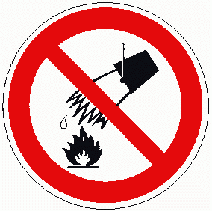 | Запрещается тушить водой | В местах расположения электрооборудования, складах и других местах, где нельзя применять воду при тушении горения или пожара
Р 05 |  | Запрещается использовать в качестве питьевой воды | На техническом водопроводе и емкостях с технической водой, не пригодной для питья и бытовых нужд
Р 06 |  | Доступ посторонним запрещен | На дверях помещений, у входа на объекты, участки и т.п., для обозначения запрета на вход (проход) в опасные зоны или для обозначения служебного входа (прохода)
Р 07 |  | Запрещается движение средств напольного транспорта | В местах, где запрещается применять средства напольного транспорта (например погрузчики или напольные транспортеры)
Р 08 |  | Запрещается прикасаться. Опасно | На оборудовании (узлах оборудования), дверцах, щитах или других поверхностях, прикосновение к которым опасно
Р 09 |  | Запрещается прикасаться. Корпус под напряжением | На поверхности корпусов, щитов и т.п., где есть возможность поражения электрическим током
Р 10 |  | Не включать! | На пультах управления и включения оборудования или механизмов, при ремонтных и пусконаладочных работах
Р 11 |  | Запрещается работа (присутствие) людей со стимуляторами сердечной деятельности | В местах и на оборудовании, где запрещено работать или находиться людям с вживленными стимуляторами сердечной деятельности
Р 12 |  | Запрещается загромождать проходы и (или) складировать | На пути эвакуации, у выходов, в местах размещения средств противопожарной защиты, аптечек первой медицинской помощи и других местах
Р 13 | 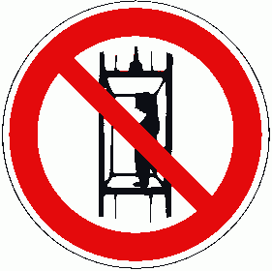 | Запрещается подъем (спуск) людей по шахтному стволу (запрещается транспортировка пассажиров) | На дверях грузовых лифтов и других подъемных механизмов
Р 14 |  | Запрещается вход (проход) с животными | На воротах и дверях зданий, сооружений, помещений, объектов, территорий и т.п., где не должны находиться животные, где запрещен вход (проход) вместе с животными
Р 16 |  | Запрещается работа (присутствие) людей, имеющих металлические имплантанты | На местах, участках и оборудовании, где запрещено работать или находиться людям с вживленными металлическими имплантантами
Р 17 |  | Запрещается разбрызгивать воду | На местах и участках, где запрещено разбрызгивать воду
Р 18 |  | Запрещается пользоваться мобильным (сотовым) телефоном или переносной рацией | На дверях помещений, у входа на объекты, где запрещено пользоваться средствами связи, имеющими собственные радиочастотные электромагнитные поля
Р 21 |  | Запрещение (прочие опасности или опасные действия) | Применять для обозначения опасности, не предусмотренной настоящим стандартом. Знак необходимо использовать вместе с поясняющей надписью или с дополнительным знаком безопасности с поясняющей надписью
Р 27 |  | Запрещается иметь при (на) себе металлические предметы (часы и т.п.) | При входе на объекты, на рабочих местах, оборудовании, приборах и т.п. Область применения знака может быть расширена
Р 30 |  | Запрещается принимать пищу | На местах и участках работ с вредными для здоровья веществами, а также в местах, где прием пищи запрещен. Область применения знака может быть расширена
Р 32 |  | Запрещается подходить к элементам оборудования с маховыми движениями большой амплитуды | На оборудовании и рабочих местах по обслуживанию оборудования с элементами, выполняющими маховые движения большой амплитуды
Р 33 |  | Запрещается брать руками. Сыпучая масса (Непрочная упаковка) | На производственной таре, в складах и иных местах, где используют сыпучие материалы
Р 34 |  | Запрещается пользоваться лифтом для подъема (спуска) людей | На дверях грузовых лифтов и других подъемных механизмах. Знак входит в состав группового знака безопасности "При пожаре лифтом не пользоваться, выходить по лестнице"

Приложение Д
(обязательное)

ПРЕДУПРЕЖДАЮЩИЕ ЗНАКИ

Таблица Д.1

Код знака | Цветографическое изображение | Смысловое значение | Место размещения (установки) и рекомендации по применению
W 01 | 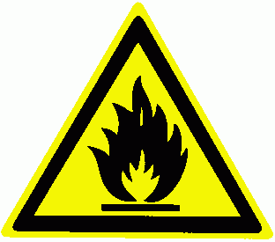 | Пожароопасно. Легковоспламеняющиеся вещества | Использовать для привлечения внимания к помещениям с легковоспламеняющимися веществами.  На входных дверях, дверцах шкафов, емкостях и т.д.
W 02 |  | Взрывоопасно | Использовать для привлечения внимания к взрывоопасным веществам, а также к помещениям и участкам.  На входных дверях, стенах помещений, дверцах шкафов и т.д.
W 03 |  | Опасно. Ядовитые вещества | В местах хранения, выделения, производства и применения ядовитых веществ
W 04 |  | Опасно. Едкие и коррозионные вещества | В местах хранения, выделения, производства и применения едких и коррозионных веществ
W 05 | 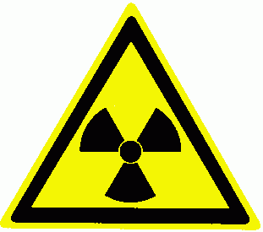 | Опасно. Радиоактивные вещества или ионизирующее излучение | На дверях помещений, дверцах шкафов и в других местах, где находятся и применяются радиоактивные вещества или имеется ионизирующее излучение.  Допускается применять знак радиационной опасности по ГОСТ 17925
W 06 | 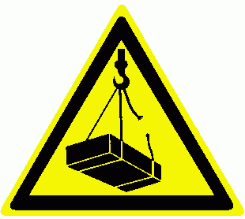 | Опасно. Возможно падение груза | Вблизи опасных зон, где используется подъемно-транспортное оборудование, на строительных площадках, участках, в цехах, мастерских и т.п.
W 07 |  | Внимание. Автопогрузчик | В помещениях и участках, где проводятся погрузочно-разгрузочные работы
W 08 |  | Опасность поражения электрическим током | На опорах линий электропередачи, электрооборудовании и приборах, дверцах силовых щитков, на электротехнических панелях и шкафах, а также на ограждениях токоведущих частей оборудования, механизмов, приборов
W 09 |  | Внимание. Опасность (прочие опасности) | Применять для привлечения внимания к прочим видам опасности, не обозначенной настоящим стандартом. Знак необходимо использовать вместе с дополнительным знаком безопасности с поясняющей надписью
W 10 |  | Опасно. Лазерное излучение | На дверях помещений, оборудовании, приборах и в других местах, где имеется лазерное излучение
W 11 | 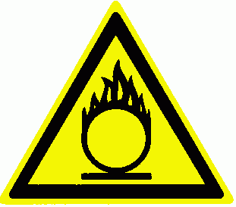 | Пожароопасно. Окислитель | На дверях помещений, дверцах шкафов для привлечения внимания на наличие окислителя
W 12 |  | Внимание. Электромагнитное поле | На дверях помещений, оборудовании, приборах и в других местах, где действуют электромагнитные поля
W 13 |  | Внимание. Магнитное поле | На дверях помещений, оборудовании, приборах и в других местах, где действуют магнитные поля
W 14 |  | Осторожно. Малозаметное препятствие | В местах, где имеются малозаметные препятствия, о которые можно споткнуться
W 15 |  | Осторожно. Возможность падения с высоты | Перед входом на опасные участки и в местах, где возможно падение с высоты
W 16 |  | Осторожно. Биологическая опасность (Инфекционные вещества) | В местах хранения, производства или применения вредных для здоровья биологических веществ
W 17 |  | Осторожно. Холод | На дверцах холодильников и морозильных камер, компрессорных агрегатах и других холодильных аппаратах
W 18 |  | Осторожно. Вредные для здоровья аллергические (раздражающие) вещества | В местах хранения, производства или применения вредных для здоровья аллергических (раздражающих) веществ
W 19 |  | Газовый баллон | На газовых баллонах, складах и участках хранения и применения сжатых или сжиженных газов. Цвет баллона: черный или белый, выбирается по ГОСТ 19433
W 20 | 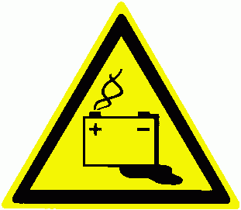 | Осторожно. Аккумуляторные батареи | В помещениях и на участках изготовления, хранения и применения аккумуляторных батарей
W 22 |  | Осторожно. Режущие валы | На участках работ и оборудовании, имеющем незащищенные режущие валы, например на деревообрабатывающем, дорожном или сельскохозяйственном оборудовании
W 23 | 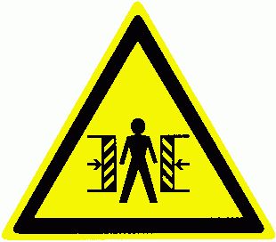 | Внимание. Опасность зажима | На дверцах турникетов и шлагбаумах
W 24 |  | Осторожно. Возможно опрокидывание | На дорогах, рампах, складах, участках, где возможно опрокидывание внутризаводского транспорта
W 25 |  | Внимание. Автоматическое включение (запуск) оборудования | На рабочих местах, оборудовании или отдельных узлах оборудования с автоматическим включением
W 26 | 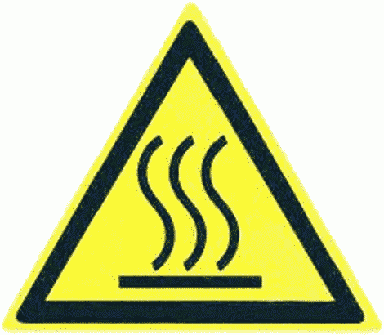 | Осторожно. Горячая поверхность | На рабочих местах и оборудовании, имеющем нагретые поверхности
W 27 |  | Осторожно. Возможно травмирование рук | На оборудовании, узлах оборудования, крышках и дверцах, где возможно получить травму рук
W 28 |  | Осторожно. Скользко | На территории и участках, где имеются скользкие места
W 29 |  | Осторожно. Возможно затягивание между вращающимися элементами | На рабочих местах и оборудовании, имеющем вращающиеся элементы, например, на валковых мельницах
W 30 |  | Осторожно. Сужение проезда (прохода) | На территориях, участках, в цехах и складах, где имеются сужения прохода (проезда) или присутствуют выступающие конструкции, затрудняющие проход (проезд)

Приложение Е
(обязательное)

ПРЕДПИСЫВАЮЩИЕ ЗНАКИ

Таблица Е.1

Код знака | Цветографическое изображение | Смысловое значение | Место размещения (установки) и рекомендации по применению
М 01 |  | Работать в защитных очках | На рабочих местах и участках, где требуется защита органов зрения
М 02 |  | Работать в защитной каске (шлеме) | На рабочих местах и участках, где требуется защита головы
М 03 |  | Работать в защитных наушниках | На рабочих местах и участках с повышенным уровнем шума
М 04 |  | Работать в средствах индивидуальной защиты органов дыхания | На рабочих местах и участках, где требуется защита органов дыхания
М 05 |  | Работать в защитной обуви | На рабочих местах и участках, где необходимо применять средства индивидуальной защиты
М 06 |  | Работать в защитных перчатках | На рабочих местах и участках работ, где требуется защита рук от воздействия вредных или агрессивных сред, защита от возможного поражения электрическим током
М 07 |  | Работать в защитной одежде | На рабочих местах и участках, где необходимо применять средства индивидуальной защиты
М 08 |  | Работать в защитном щитке | На рабочих местах и участках, где необходима защита лица и органов зрения
М 09 |  | Работать в предохранительном (страховочном) поясе | На рабочих местах и участках, где для безопасной работы требуется применение предохранительных (страховочных) поясов
М 10 |  | Проход здесь | На территориях и участках, где разрешается проход
М 11 |  | Общий предписывающий знак (прочие предписания) | Для предписаний, не обозначенных настоящим стандартом. Знак необходимо применять вместе с поясняющей надписью на дополнительном знаке безопасности
М 12 | 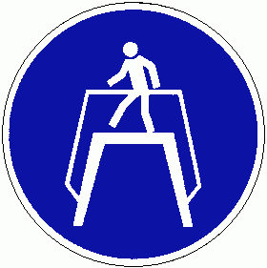 | Переходить по надземному переходу | На участках и территориях, где установлены надземные переходы
М 13 |  | Отключить штепсельную вилку | На рабочих местах и оборудовании, где требуется отключение от электросети при наладке или остановке электрооборудования и в других случаях
М 14 |  | Отключить перед работой | На рабочих местах и оборудовании при проведении ремонтных или пусконаладочных работ
М 15 |  | Курить здесь | Используется для обозначения места курения на производственных объектах

Приложение Ж
(обязательное)

ЗНАКИ ПОЖАРНОЙ БЕЗОПАСНОСТИ

Таблица Ж.1

Код знака | Цветографическое изображение | Смысловое значение | Место размещения (установки) и рекомендации по применению
F 01-01 |  | Направляющая стрелка | Использовать только вместе с другими знаками пожарной безопасности для указания направления движения к месту нахождения (размещения) средства противопожарной защиты
F 01-02 |  | Направляющая стрелка под углом 45° | Использовать только вместе с другими знаками пожарной безопасности для указания направления движения к месту нахождения (размещения) средства противопожарной защиты
F 02 |  | Пожарный кран | В местах нахождения комплекта пожарного крана с пожарным рукавом и стволом
F 03 |  | Пожарная лестница | В местах нахождения пожарной лестницы
F 04 |  | Огнетушитель | В местах размещения огнетушителя
F 05 |  | Телефон для использования при пожаре (в том числе телефон прямой связи с пожарной охраной) | В местах размещения телефона, по которому можно вызвать пожарную охрану
F 06 |  | Место размещения нескольких средств противопожарной защиты | В местах одновременного нахождения (размещения) нескольких средств противопожарной защиты
F 07 |  | Пожарный водоисточник | В местах нахождения пожарного водоема или пирса для пожарных машин
F 08 | 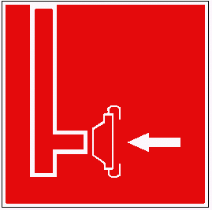 | Пожарный сухотрубный стояк | В местах нахождения пожарного сухотрубного стояка
F 09 | 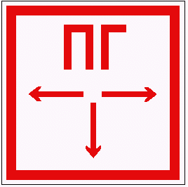 | Пожарный гидрант | У мест нахождения подземных пожарных гидрантов. На знаке должны быть цифры, обозначающие расстояние от знака до гидранта в метрах
F 10 |  | Кнопка включения установок (систем) пожарной автоматики | В местах ручного пуска установок пожарной сигнализации, пожаротушения и (или) систем противодымной защиты. В местах (пунктах) подачи сигнала пожарной тревоги
F 11 |  | Звуковой оповещатель пожарной тревоги | В местах нахождения звукового оповещателя или совместно со знаком F 10 "Кнопка включения установок (систем) пожарной автоматики"

Ж.1. К знакам пожарной безопасности относят также:
- запрещающие знаки - Р 01 "Запрещается курить", Р 02 "Запрещается пользоваться открытым огнем", Р 04 "Запрещается тушить водой", Р 12 "Запрещается загромождать проходы и (или) складировать" (Приложение Г);
- предупреждающие знаки - W 01 "Пожароопасно. Легковоспламеняющиеся вещества", W 02 "Взрывоопасно", W 11 "Пожароопасно. Окислитель" (Приложение Д);
- эвакуационные знаки - по таблице И.1.

Приложение И
(обязательное)

ЭВАКУАЦИОННЫЕ ЗНАКИ И ЗНАКИ МЕДИЦИНСКОГО
И САНИТАРНОГО НАЗНАЧЕНИЯ

Таблица И.1

Эвакуационные знаки

Код знака | Цветографическое  изображение | Смысловое значение | Место размещения (установки) и рекомендации по применению
Е 01-01 |  | Выход здесь (левосторонний) | Над дверями (или на дверях) эвакуационных выходов, открывающихся с левой стороны.  На стенах помещений вместе с направляющей стрелкой для указания направления движения к эвакуационному выходу
Е 01-02 |  | Выход здесь (правосторонний) | Над дверями (или на дверях) эвакуационных выходов, открывающихся с правой стороны.  На стенах помещений вместе с направляющей стрелкой для указания направления движения к эвакуационному выходу
Е 02-01 |  | аправляющая стрелка | Использовать только вместе с другими эвакуационными знаками для указания направления движения
Е 02-02 |  | аправляющая стрелка под углом 45° | Использовать только вместе с другими эвакуационными знаками для указания направления движения
Е 03 |  | Направление к эвакуационному выходу направо | На стенах помещений для указания направления движения к эвакуационному выходу
Е 04 | 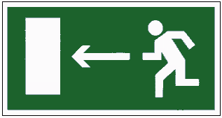 | Направление к эвакуационному выходу налево | На стенах помещений для указания направления движения к эвакуационному выходу
Е 05 | 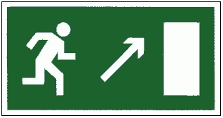 | Направление к эвакуационному выходу направо вверх | На стенах помещений для указания направления движения к эвакуационному выходу по наклонной плоскости
Е 06 | 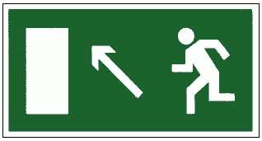 | Направление к эвакуационному выходу налево вверх | На стенах помещений для указания направления движения к эвакуационному выходу по наклонной плоскости
Е 07 | 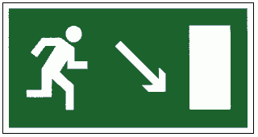 | Направление к эвакуационному выходу направо вниз | На стенах помещений для указания направления движения к эвакуационному выходу по наклонной плоскости
Е 08 |  | Направление к эвакуационному выходу налево вниз | На стенах помещений для указания направления движения к эвакуационному выходу по наклонной плоскости
Е 09 | 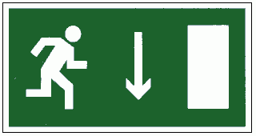 | Указатель двери эвакуационного выхода (правосторонний) | Над дверями эвакуационных выходов
Е 10 | 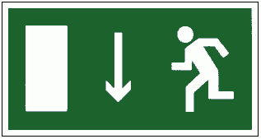 | Указатель двери эвакуационного выхода (левосторонний) | Над дверями эвакуационных выходов
Е 11 | 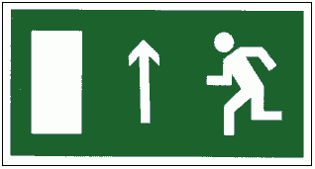 | Направление к эвакуационному выходу прямо | Над проходами, проемами, в помещениях большой площади. Размещается на верхнем уровне или подвешивается к потолку
Е 12 | 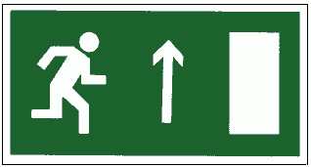 | Направление к эвакуационному выходу прямо | Над проходами, проемами, в помещениях большой площади. Размещается на верхнем уровне или подвешивается к потолку
Е 13 | 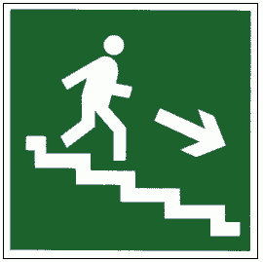 | Направление к эвакуационному выходу по лестнице вниз | На лестничных площадках и стенах, прилегающих к лестничному маршу
Е 14 | 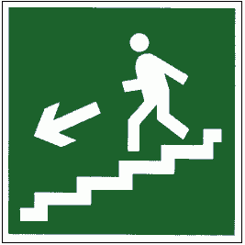 | Направление к эвакуационному выходу по лестнице вниз | На лестничных площадках и стенах, прилегающих к лестничному маршу
Е 15 | 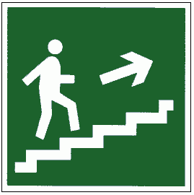 | Направление к эвакуационному выходу по лестнице вверх | На лестничных площадках и стенах, прилегающих к лестничному маршу
Е 16 | 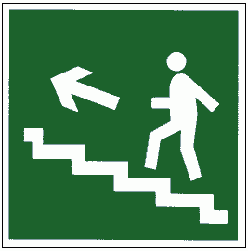 | Направление к эвакуационному выходу по лестнице вверх | На лестничных площадках и стенах, прилегающих к лестничному маршу
Е 17 |  | Для доступа вскрыть здесь | На дверях, стенах помещений и в других местах, где для доступа в помещение или выхода необходимо вскрыть определенную конструкцию, например разбить стеклянную панель и т.п.
Е 18 | 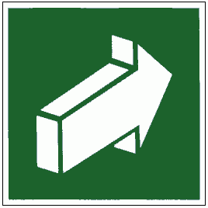 | Открывать движением от себя | На дверях помещений для указания направления открывания дверей
Е 19 |  | Открывать движением на себя | На дверях помещений для указания направления открывания дверей
Е 20 |  | Для открывания сдвинуть | На дверях помещений для обозначения действий по открыванию сдвижных дверей
Е 21 |  | Пункт (место) сбора | На дверях, стенах помещений и в других местах для обозначения заранее предусмотренных пунктов (мест) сбора людей в случае возникновения пожара, аварии или другой чрезвычайной ситуации
Е 22 | 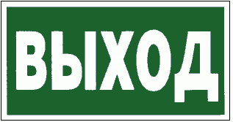 | Указатель выхода | Над дверями эвакуационного выхода или в составе комбинированных знаков безопасности для указания направления движения к эвакуационному выходу
Е 23 |  | Указатель запасного выхода | Над дверями запасного выхода

Е.1. Эвакуационные знаки следует устанавливать в положениях, соответствующих направлению движения к эвакуационному выходу.
Е.2. Изображение графического символа фигуры человека в дверном проеме на эвакуационных знаках Е 01-01 и Е 01-02 смыслового значения "Выход здесь" должно совпадать с направлением движения к эвакуационному выходу.

Таблица И.2

Знаки медицинского и санитарного назначения

Код знака | Цветографическое изображение | Смысловое значение | Место размещения (установки) и рекомендации по применению
ЕС 01 |  | Аптечка первой медицинской помощи | На стенах, дверях помещений для обозначения мест размещения аптечек первой медицинской помощи
ЕС 02 |  | Средства выноса (эвакуации) пораженных | На дверях и стенах помещений в местах размещения средств выноса (эвакуации) пораженных
ЕС 03 | 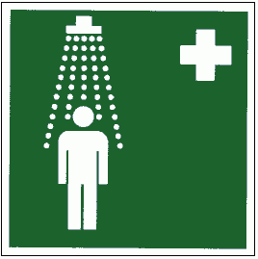 | Пункт приема гигиенических процедур (душевые) | На дверях и стенах помещений в местах расположения душевых и т.п.
ЕС 04 |  | Пункт обработки глаз | На дверях и стенах помещений в местах расположения пункта обработки глаз
ЕС 05 |  | Медицинский кабинет | На дверях медицинских кабинетов
ЕС 06 |  | Телефон связи с медицинским пунктом (скорой медицинской помощью) | В местах установки телефонов

Приложение К
(обязательное)

УКАЗАТЕЛЬНЫЕ ЗНАКИ

Таблица К.1

Код знака | Цветографическое изображение | Смысловое значение | Место размещения (установки) и рекомендации по применению
D 01 |  | Пункт (место) приема пищи | На дверях комнат приема пищи, буфетах, столовых, бытовых помещениях и в других местах, где разрешается прием пищи
D 02 |  | Питьевая вода | На дверях бытовых помещений и в местах расположения кранов с водой, пригодной для питья и бытовых нужд (туалеты, душевые, пункты приема пищи и т.д.)
D 03 |  | Место курения | Используется для обозначения места курения на общественных объектах

Приложение Л
(обязательное)

ФОРМА И РАЗМЕРЫ ГРАФИЧЕСКОГО СИМВОЛА
ЭЛЕКТРИЧЕСКОГО НАПРЯЖЕНИЯ

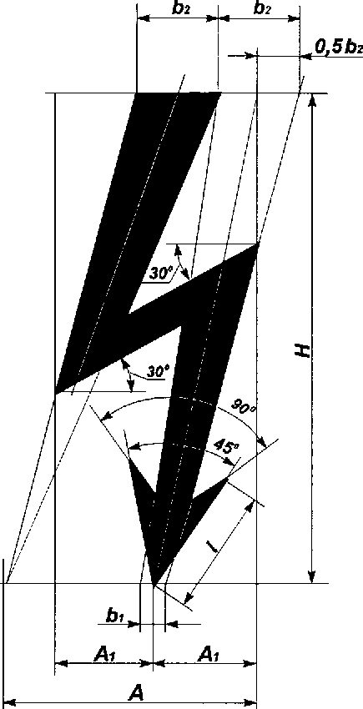

Рисунок Л.1. Графический символ электрического напряжения

Л.1. Высота графического символа H 6 - 1000 мм.
Остальные размеры графического символа должны определяться следующими соотношениями:
А = 0,5Н;
= 0,2Н;
= 0,04Н;
l = 0,25Н;
= 0,16Н.
Л.2. Графический символ следует наносить на электрооборудование, электротехнические изделия и устройства, средства ограждения, а также использовать в предупреждающем знаке W 08 (Приложение Д).
Л.3. Цвет графического символа должен быть черным или красным. Графический символ выполняют на желтом или белом фоне.
Л.4. Места установки графического символа на электрооборудовании, электротехнических изделиях и устройствах по нормативному документу на конкретное электрооборудование, изделие или устройство, исходя из требований безопасности.

Приложение М
(обязательное)

РАЗМЕТКА ИЗОБРАЖЕНИЙ ОСНОВНЫХ ЗНАКОВ БЕЗОПАСНОСТИ

М.1. Запрещающие знаки

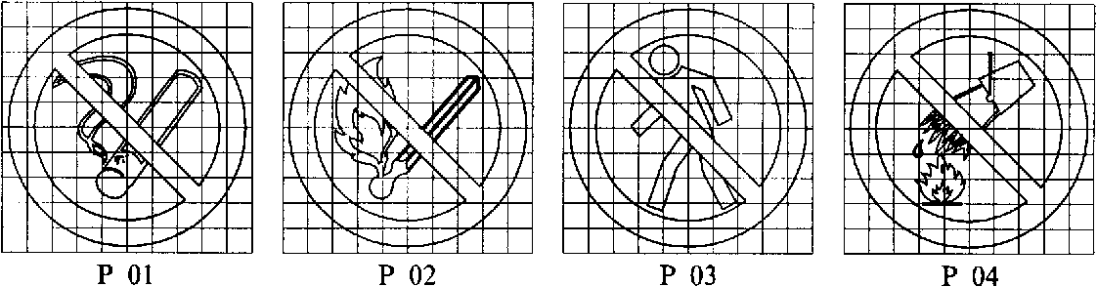

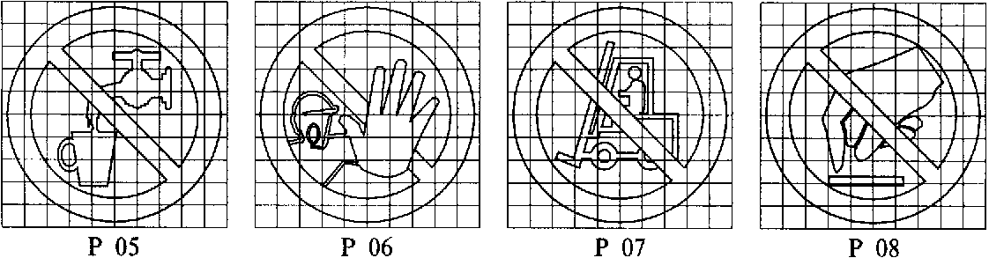

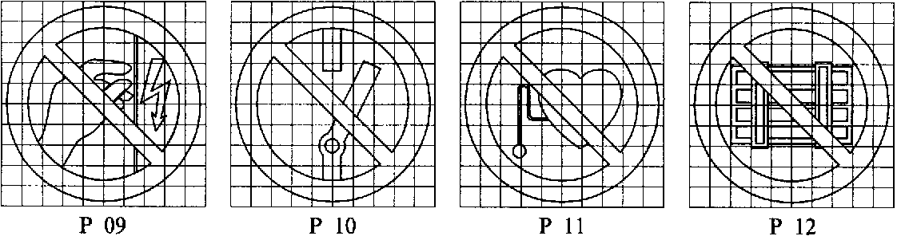

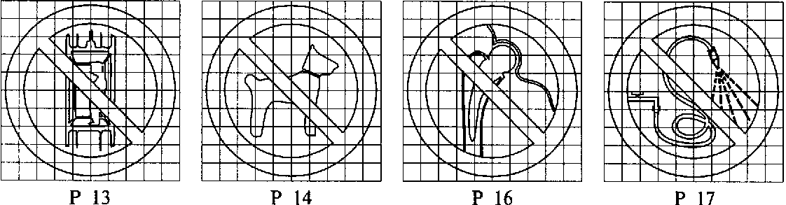

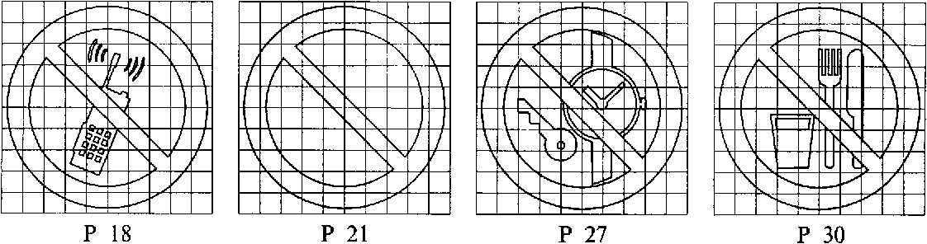

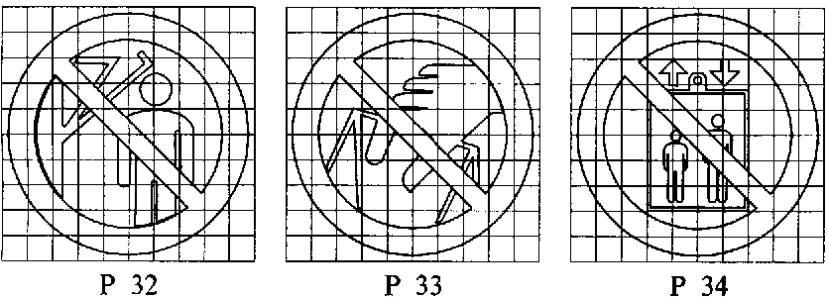

М.2. Предупреждающие знаки

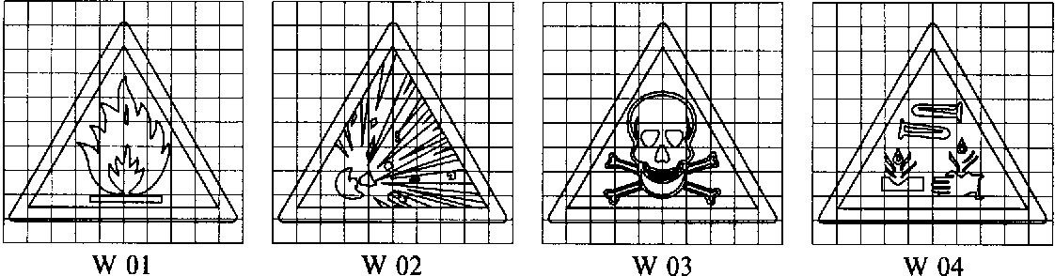

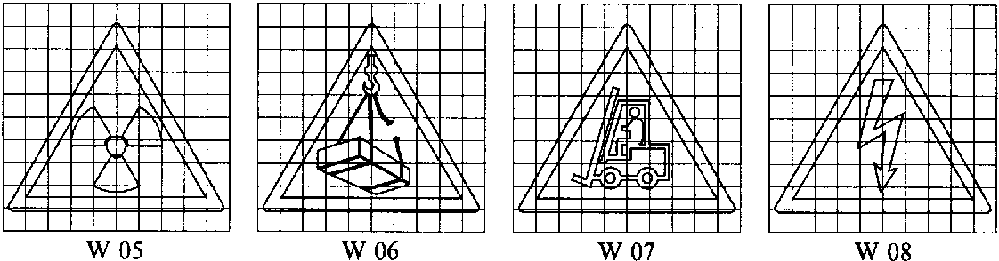

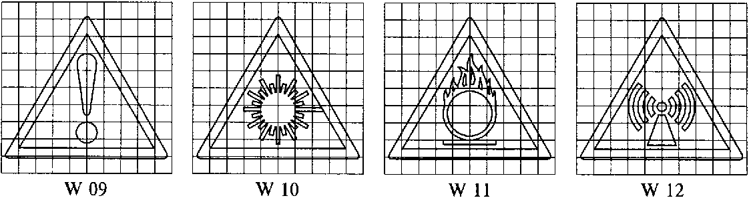

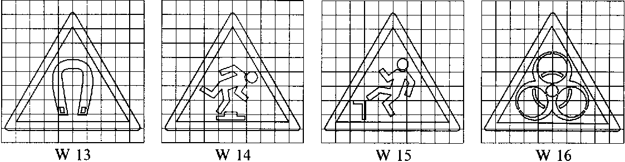

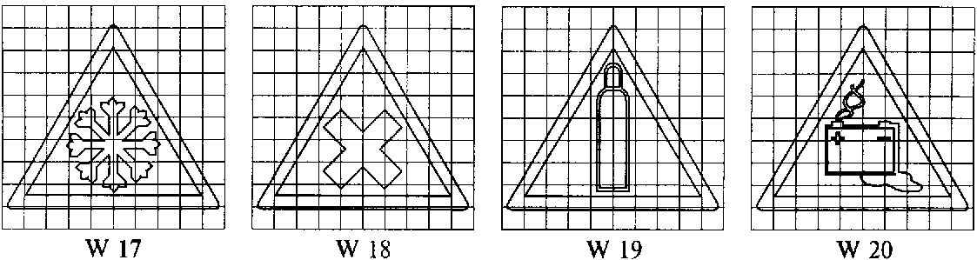

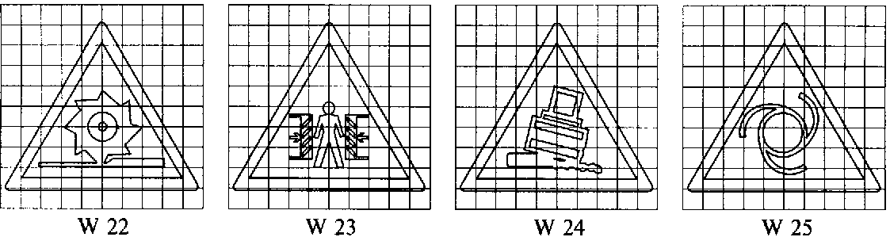

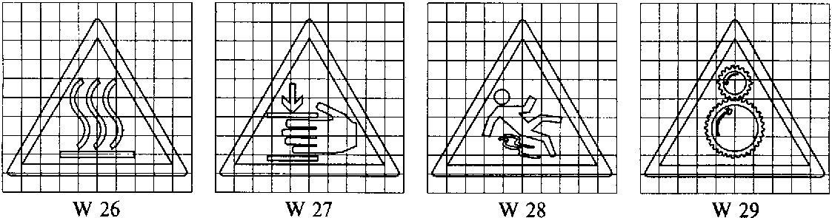

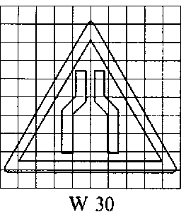

М.3. Предписывающие знаки

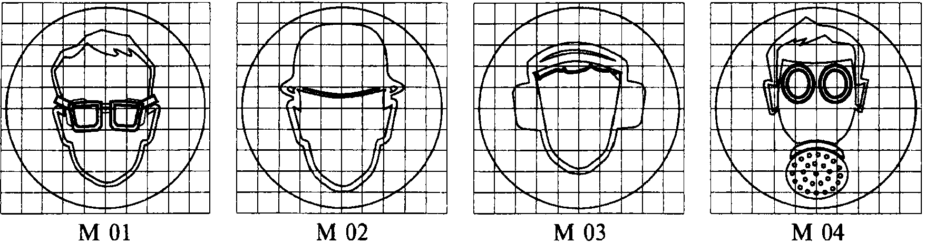

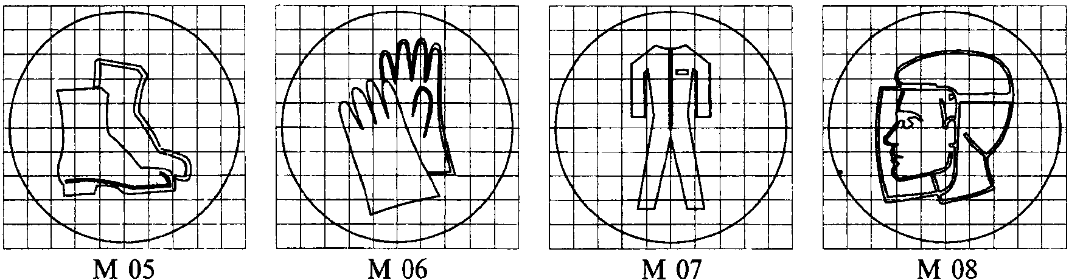

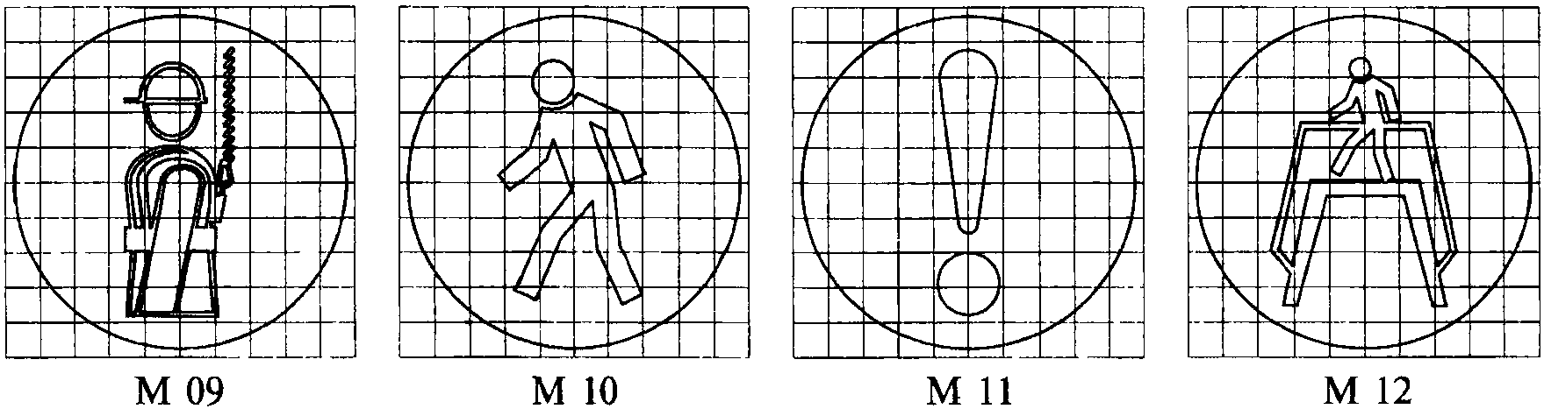

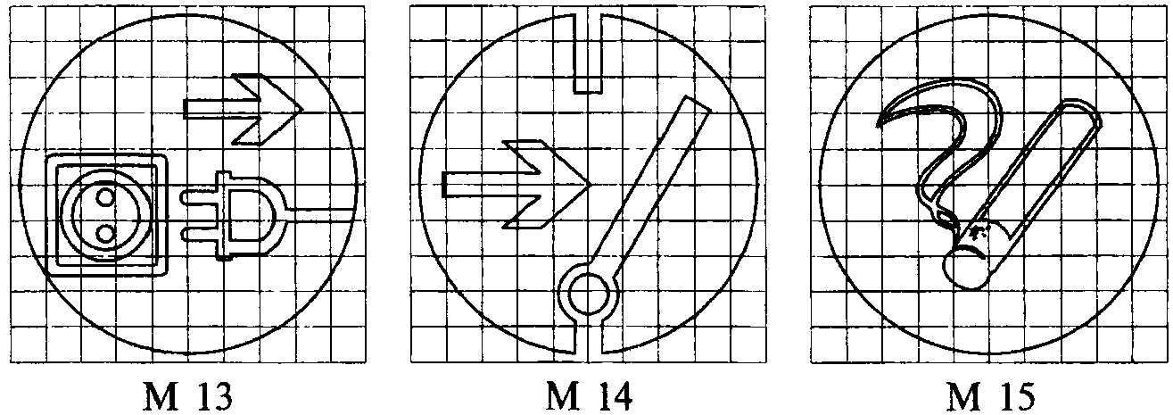

М.4. Знаки пожарной безопасности

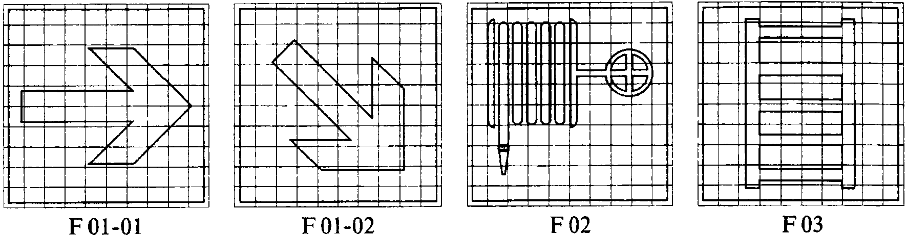

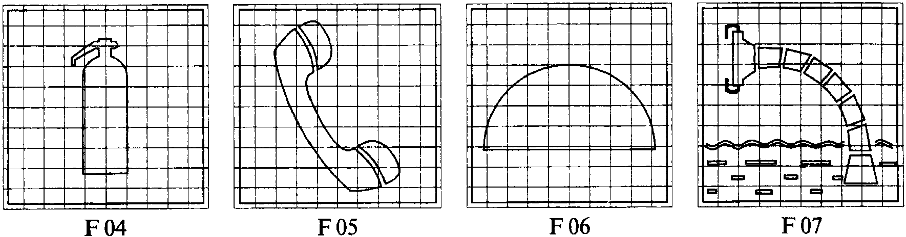

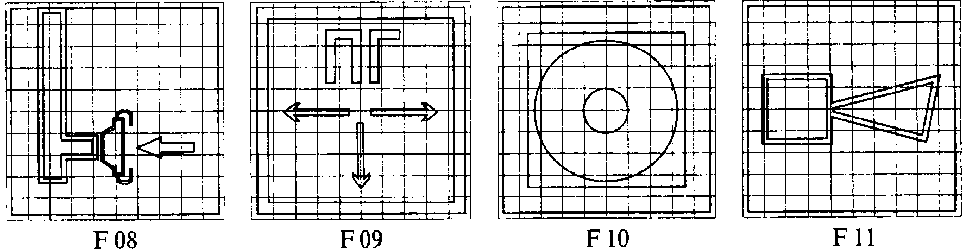

М.5. Эвакуационные знаки и знаки медицинского
и санитарного назначения

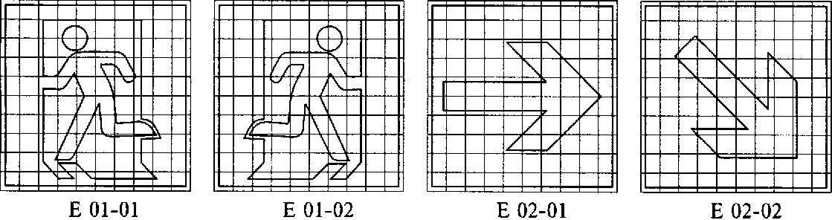

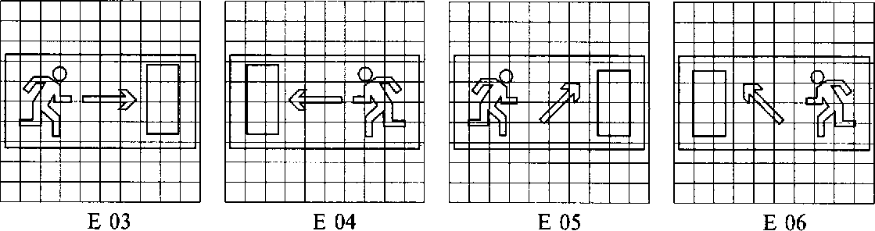

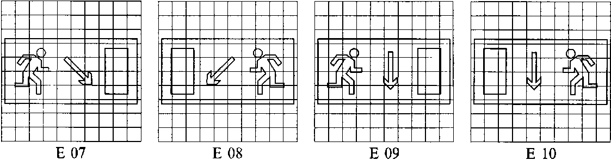

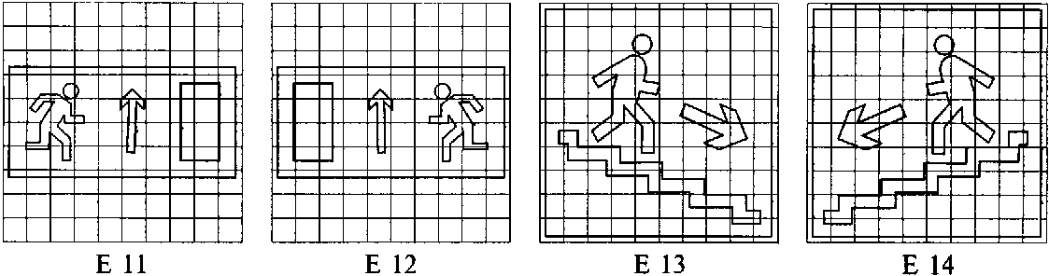

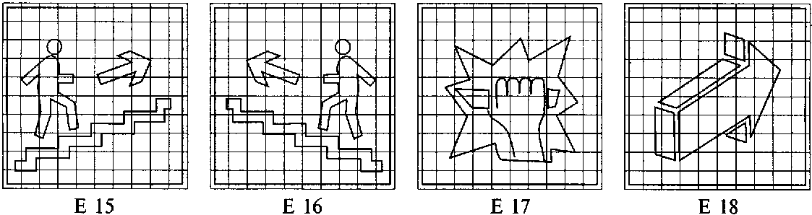

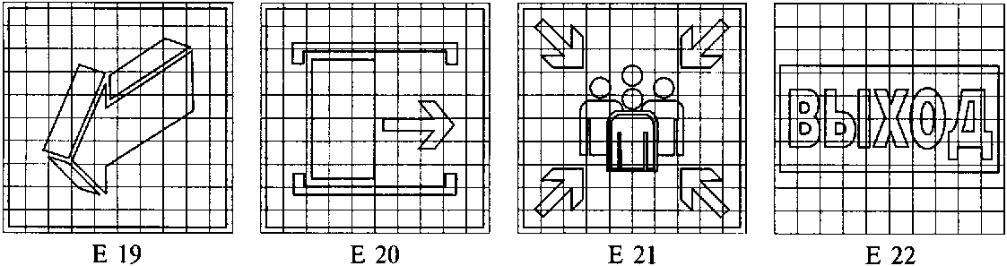

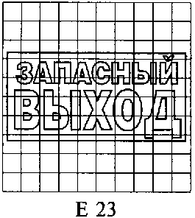

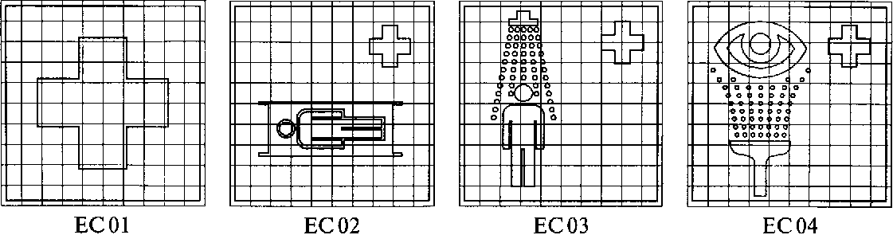

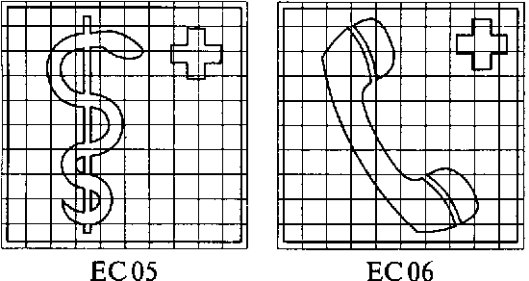

М.6. Указательные знаки

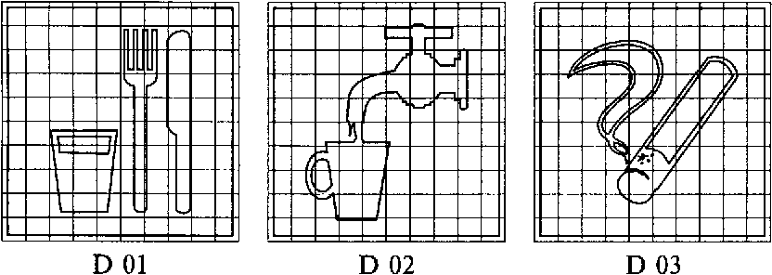

Приложение Н
(рекомендуемое)

ШРИФТЫ ПОЯСНЯЮЩИХ НАДПИСЕЙ

Н.1. Поясняющие надписи могут быть выполнены так, как представлено на рисунке Н.1.

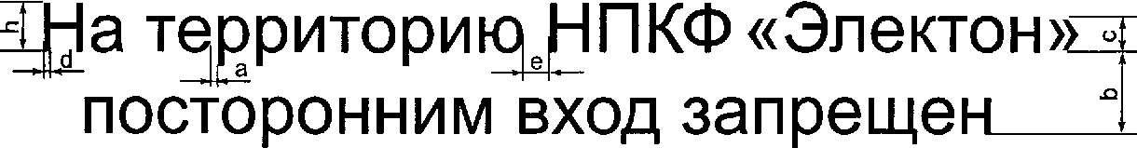

Рисунок Н.1. Пример выполнения поясняющей надписи

Н.2. Параметры шрифта и отношение их размеров к высоте шрифта Н' рекомендуется выбирать по таблице Н.1.

Таблица Н.1

Размеры в миллиметрах
Параметры шрифта, обозначение | Отношение размера к высоте шрифта Н' | Значение размера при высоте шрифта Н', равной 10 мм
1. Высота прописных букв и цифр h | (7/7) Н' | 10
2. Высота строчных букв с | (5/7) Н' | 7
3. Ширина расстояния между буквами а | (1/7) Н' <*> | 1,4
4. Ширина расстояния между базовыми линиями строк (шаг строки) b | (11/7) Н' <**> | 15,6
5. Ширина расстояния между словами е | не менее (3/7) Н' | не менее 4,2
6. Толщина линий d | (1/7) Н' | 1,4
<*> При высоте шрифта Н' больше или равной 21 мм ширина расстояния между буквами программируется или выбирается из имеющихся в распоряжении крупных литер таким образом, чтобы улучшалась четкость чтения.
<**> Ширина b может быть увеличена на (2/7) Н' для диакритических букв, во избежание соприкосновения их друг с другом.

Приложение П
(справочное)

БИБЛИОГРАФИЯ

[1] Правила устройства электроустановок, Главгорэнергонадзор России, 1998 г.
[2] Нормы пожарной безопасности НПБ 249-97. Светильники. Требования пожарной безопасности. Методы испытаний
[3] Атлас стандартных образцов цвета (образцовая мера) АЦ-1000, ВНИИМетрологии им. Д.И. Менделеева, 1982 г.
[4] Цветовой регистр стандартных образцов RAL. (RAL Standards. Color Collection RAL), Германия
[5] Атлас цветов Манселла. (Munsell Book of Color), США, 1976 г.
[6] Атлас цветов восьмикрасочной системы смешения "Радуга", Москва, 1981 г.
[7] Руководство по рецептурам цветов Pantone (PANTONE. Color formula Guide 1000. Korp. Pantone, New Jersey), США, 1995 г.

